

RETROALIMENTACIÓN Y HABILIDADES DE LECTURA: UNA PROPUESTA PARA DIVERSIFICAR LA EVALUACIÓN EN EL PLAN LECTOR DE 4º BÁSICO

POR: LUNA AMOR MARDONES ZAMORA

Seminario de Intervención presentado a la Facultad de Educación de la Universidad del Desarrollo para optar al grado académico de Magíster en Innovación Curricular y Evaluación Educativa

PROFESOR GUÍA
Sr. David Andrés Herrera Araya

Marzo, 2024 SANTIAGO

© Se autoriza la reproducción de esta obra en modalidad de acceso abierto para fines académicos o de investigación, siempre que se incluya la referencia bibliográfica.

DEDICATORIA
A todas y todos mis estudiantes

AGRADECIMIENTOS
Agradezco a los y las docentes que acompañaron mi proceso de aprendizaje durante el Magíster de Innovación Curricular y Evaluación, especialmente al docente guía de este seminario. También a la comunidad educativa en su conjunto, a Laura y Giovanna como parte del equipo de Lenguaje y Comunicación y a todos mis estudiantes, que colaboraron arduamente en este proyecto. Asimismo, a Javiera y Paz, amigas y compañeras de trabajo con quien pude compartir esta gran experiencia de aprendizaje llamada MICE. Finalmente, a mi familia, que siempre ha estado conmigo.

TABLA DE CONTENIDOS

RESUMEN vii INTRODUCCIÓN 1
- PRESENTACIÓN DEL PROBLEMA DE INVESTIGACIÓN 2
  - Descripción del contexto 2
  - Planteamiento del problema 3
  - Pregunta de investigación 5
  - Justificación del problema 6
  - Objetivos de la investigación-acción 7
  - Marco teórico de referencia 8
    - Evaluación formativa y retroalimentación 8
    - Plan lector 10
    - Habilidades lectoras 11
- DIAGNÓSTICO DEL PROBLEMA 13
  - Objetivos del diagnóstico 13
  - Actores 13
  - Estrategia metodológica 13
  - Resultados 15
  - Conclusiones 20
- DISEÑO, DESARROLLO Y EVALUACIÓN DE LA INTERVENCIÓN
+INNOVACIÓN 21
  - Descripción del plan de intervención 21
    - Objetivos del plan de intervención 21
    - Beneficiarios 22
    - Programación temporal 22
    - Actores y responsables 24
    - Actividades y resultados esperados 25
  - Análisis de factibilidad de la intervención 26
  - Aplicación de la intervención +innovación 28
  - Evaluación del plan de intervención +innovación 29
    - Diseño de instrumentos 30
    - Actividades formativas y niveles de logro 31
    - Comparación de resultados 32
    - Reflexión sobre opinión de estudiantes 35
CONCLUSIONES 38
PARTES FINALES 43
Bibliografía 43
Anexos 48

RESUMEN
El presente seminario tiene por objetivo “potenciar los procesos de evaluación con intencionalidad formativa en Plan Lector de 4º Básico, a través de instancias de retroalimentación escrita y oral, para otorgar oportunidades de mejora en habilidades lectoras”, en un colegio particular subvencionado gratuito de la comuna de Pudahuel. A partir de un diagnóstico con enfoque cualitativo, en el marco de la Investigación-Acción, se pudo evidenciar que el problema era la falta de evidencias concretas con respecto al avance de los estudiantes frente al aprendizaje de habilidades lectoras en el Plan Lector, dado que este solo era evaluado sumativamente.

A partir de la problemática evidenciada, se diseñó un plan de intervención en línea de la diversificación evaluativa, el que constó de una etapa de planificación, implementación y evaluación de sesiones de retroalimentación asociadas a actividades con foco en las habilidades lectoras.

Los resultados obtenidos dan cuenta del impacto que tiene la retroalimentación, tanto escrita como oral, en la mejora de los aprendizajes de habilidades lectoras y en la valoración de los estudiantes del proceso de enseñanza-aprendizaje, quienes logran identificar la incidencia que tiene la evaluación formativa en su desempeño. Estas evidencias permiten concluir la importancia de la diversificación de la evaluación, específicamente de la incorporación de la evaluación formativa dentro de los procesos educativos, así como la necesidad del trabajo sobre habilidades lectoras en estudiantes de 4º Básico.

ABSTRACT
The purpose of this seminar is "strengthen the evaluation processes with formative intentionality in the 4th Grade Reading Plan, through instances of written and oral feedback, to provide opportunities for improvement in reading skills", in a free public school in Pudahuel, Santiago, Chile. From a qualitative approach diagnosis, in the framework of Action-Research, it was possible to show that the problem was the lack of concrete evidence regarding the progress of students in learning reading skills in the Reading Plan, since this was only evaluated summatively.

Based on the evidenced problem, an intervention plan was designed in line with evaluative diversification, which consisted of a stage of planning, implementation and evaluation of feedback sessions associated with activities focused on reading skills.

The results show the impact of feedback, both written and oral, in the improvement of learning reading skills and in the students' assessment of the teaching-learning process, who are able to identify the impact of formative evaluation on their performance. This evidence allows to conclude the importance of the diversification of evaluation, specifically the incorporation of formative evaluation within the educational processes, as well as the need to work on reading skills in students of 4th grade.

INTRODUCCIÓN
El contexto educativo actual demanda estrategias innovadoras que trasciendan la mera medición de conocimientos, hacia una evaluación que nutra el crecimiento y desarrollo integral de los estudiantes (Moreno Olivos, 2021). En este sentido, el Plan Lector, como metodología de lectura domiciliaria mensual, se convierte en un escenario propicio para implementar prácticas evaluativas que impulsen la reflexión y mejora constante para que los estudiantes logren aprendizajes profundos sobre las distintas habilidades lectoras.

El presente seminario de investigación-acción ahonda en el ámbito educativo desde el fortalecimiento de los procesos de evaluación con intención formativa en el marco del Plan Lector de 4º Básico de un colegio particular subvencionado de la comuna de Pudahuel, Santiago, Chile.

En el primer capítulo se presentará, justificará y respaldará teóricamente el problema de investigación-acción que movilizó este seminario y los objetivos generales y específicos trazados, basados en una contextualización del establecimiento educativo en cuestión.

En el segundo capítulo se expondrá la metodología, proceso y resultados de un diagnóstico del problema, el que culmina con conclusiones en vista de una propuesta de mejora.

El tercer capítulo tiene por objetivo dar a conocer, a partir de los resultados del diagnóstico, una propuesta de plan de intervención innovador frente a la problemática detectada. En esta sección se abordan los objetivos generales y específicos, metodología, cronograma y resultados obtenidos.

Por último, se presentan las conclusiones generales del presente seminario, abordadas desde los objetivos trazados y la pregunta de investigación-acción formulada.

PRESENTACIÓN DEL PROBLEMA DE INVESTIGACIÓN

Descripción del contexto
La institución educativa en la que se plantea llevar a cabo la Investigación-Acción es un colegio particular subvencionado gratuito, ubicado en la comuna de Pudahuel, en la ciudad de Santiago, Chile. La escuela forma parte de una red de colegios católicos, que tiene presencia en todo el país.

Con respecto a los datos institucionales y de su entorno, el establecimiento cuenta con niveles de educación parvularia, enseñanza básica y media para jóvenes y para adultos en modalidad nocturna. Su matrícula es de 1.171 estudiantes, con un promedio de 35 alumnos por sala. Su índice de vulnerabilidad (IVE) es del 85%, con una amplia presencia de estudiantes prioritarios. Asimismo, cuenta con Programa de Integración Escolar (PIE), al que pertenecen distintos estudiantes según sus necesidades educativas. La planta docente es de 86 profesionales de la educación y de otras áreas, entre los que se encuentran profesores de básica y media, educadoras de párvulo y diferenciales, psicólogos, fonoaudiólogos y terapeutas ocupacionales.

A modo de reseña histórica, el colegio fue fundado en 1993 por un grupo de hombres y mujeres, habitantes del mismo barrio, junto a otro de jóvenes y sacerdotes de comunidades católicas. En sus inicios funcionó como centro comunitario, colaborando con las familias aledañas de modo asistencial, ofreciendo servicios de salud, alimentación, cuidado de menores, entre otros. A través de esta contribución, surgió la necesidad de establecer este espacio como escuela, por lo que en 1994 se formaron los primeros niveles hasta 8º Básico, acogiendo a niños y jóvenes del sector. En este mismo ímpetu, se constituye una fundación, la cual es sostenedora del colegio hasta hoy. En los siguientes años, los niveles avanzaron hasta IVº Medio, incluyendo el área técnico- profesional y la educación en modalidad nocturna. Finalmente, en el año 2011, el colegio ya contaba con dos cursos por nivel para escolaridad completa.

En cuanto al Proyecto Educativo, en donde se intencionan aspectos valóricos y académicos, se detallan algunos entendimientos generales con respecto a ciertos conceptos. Uno de ellos es “Aprendizaje de calidad para todos”, entendiendo esto como

un compromiso de todos los actores involucrados en el contexto por otorgar oportunidades diversas y exigentes a los estudiantes. Además, se enfatiza en la apertura que tiene el establecimiento en pos de la innovación pedagógica, entendiéndola como herramienta transformadora en el siglo XXI. Asimismo, despliega las expectativas que se tienen frente a la labor de un docente, en donde se indica que deben ser profesionales que demuestren competencias y capacidades frente a la planificación de procesos de enseñanza-aprendizaje que sean pertinentes, eficaces y motivantes para el logro académico e integral de los estudiantes, así como en la evaluación y retroalimentación efectiva, dando espacio a distintas modalidades de esta.

Sobre sus dependencias, la escuela cuenta con distintos espacios dispuestos para el aprendizaje fuera de la sala de clases, con el objetivo de cumplir con sus mandamientos del Proyecto Educativo. Uno de ellos es la biblioteca, la que se encuentra en el corazón del establecimiento y es administrada por una bibliotecaria. Cuenta con más de 3.000 títulos de diversos géneros y para distintas edades, los que están dispuestos para el uso durante la jornada escolar como para el préstamo libre y lecturas domiciliarias.

Planteamiento del problema
Con el tiempo se ha observado que como parte fundamental de la cultura escolar del establecimiento está el fomento de la lectura, con especial énfasis en dos focos estudiados por la literatura: potenciar el goce y disfrute lector, además de la adquisición de habilidades lectoras (Donoso Galdames, Lecaros Besa y Ow González, 2020). Esto se evidencia, en primer lugar, en cómo, desde el equipo directivo y fundación administradora, se focalizan acciones que fortalecen este aspecto, como el aprobar las distintas solicitudes de los docentes frente a la adquisición de nuevos títulos año a año para mantener una biblioteca actualizada. En segundo lugar, por parte de los coordinadores y profesores, se evidencia un énfasis en el trabajo con diversos géneros, en las distintas asignaturas, la mantención de una biblioteca de aula y la inclusión de un Plan Lector, metodología de lectura domiciliaria, desde los primeros años de escolaridad, el que tiene como foco el goce. Se realiza de manera diferenciada según la edad de los estudiantes. Sin embargo, a pesar de los esfuerzos mencionados, en la cotidianeidad

escolar del establecimiento no existen los espacios para reflexionar pedagógicamente sobre la progresión de estas prácticas entre niveles y cómo mantenerlas actualizadas.

En función de esta investigación, se enfocará la mirada en el Plan Lector del nivel 4º Básico, a cargo de la profesora del área de Lenguaje y Comunicación que realiza clases en ambos cursos, “A” y “B”. Este consta de dos aristas, una que se trabaja en la escuela y otra en casa de manera independiente por parte del estudiante. Con respecto al trabajo en el colegio, desde el año 2021, y con el objetivo de fomentar el goce y disfrute de los libros por parte de los estudiantes, la docente a cargo, apoyada por su coordinación académica y por su equipo de Lenguaje y Comunicación del nivel, decidió replantear la forma en la que se trabajaba con la lectura domiciliaria hasta el momento, la que se basaba principalmente en evaluar un libro al mes, con controles de comprensión sumativos, sin evidencia de cumplir con el objetivo que se tenía propuesto sobre el goce y disfrute lector. El título evaluado debía ser conseguido y leído por cada estudiante en casa durante ese periodo de tiempo. Ante esto, se llevaron a cabo distintos cambios, en base a la literatura más actualizada sobre la temática (Donoso Galdames, Lecaros Besa y Ow González, 2020).

En primer lugar, se revisó el listado de libros propuestos para el nivel y se replantearon cada uno de los títulos, con el objetivo de actualizarlos según los intereses de los estudiantes, revelados a partir de una encuesta, y se propusieron dos opciones por cada mes, para fomentar el gusto desde la propia decisión del estudiante (Cardozo Rincón, 2015). En segundo lugar, se solicitó la compra de los nuevos libros en la cantidad correspondiente de estudiantes matriculados en cada curso, para que cada uno de ellos, junto con la profesora, asista a biblioteca en búsqueda de su título cada mes y no deba conseguirlo de manera externa. En tercer lugar, se consideró dentro de la planificación de Lenguaje y Comunicación dejar una clase de 90 minutos para que los estudiantes puedan trabajar el libro escogido dentro del horario escolar, a partir de actividades diversas (Donoso Galdames, Lecaros Besa y Ow González, 2020). Esta instancia se realiza con el grupo dividido en dos, según el libro escogido, en donde unos trabajan con la profesora del área y otros con la bibliotecaria del colegio, quien forma parte del equipo del área. En cuarto lugar, se incorporó la rutina de “Bolsa viajera”, otorgando este

material a cada estudiante, con el propósito de fomentar el ir y venir del libro escogido desde la casa a la escuela (Cardozo Rincón, 2015). En quinto y último lugar, se modificó la manera de evaluar sumativamente cada libro, diversificando la metodología utilizada cada mes al incorporar trabajos, actividades, entre otros.

Todas las acciones mencionadas han sido aplicadas durante estos últimos años en las distintas generaciones de 4º Básico, en donde han ido surgiendo distintas necesidades y replanteamientos al respecto. Uno de los principales cuestionamientos tiene relación con la adquisición de habilidades lectoras, las que se cree se han ido dejando de lado en comparación con el goce y disfrute lector. Asimismo, a pesar de todos los avances mencionados, la profesora a cargo del área evidencia como clara problemática el escaso desarrollo de estas habilidades de lectura debido a procesos evaluativos poco coherentes. Si bien las actividades evaluativas son diversas y generan más motivación en los estudiantes, no se tiene evidencia de que adquieran habilidades lectoras durante el proceso, ya que no se realiza un seguimiento efectivo ni una instancia de retroalimentación de las actividades intermedias, sino que se espera a calificar un producto al final de cada libro. Tal como plantean Ávila Reyes, Espinosa y Figueroa (2020), los profesores tienden a compartir con el estudiante correcciones respecto a sus productos más que una retroalimentación que le permita comprender en qué debe mejorar. En el caso de este contexto particular, no se llevan a cabo evaluaciones de tipo formativas que vislumbren el nivel de logro del aprendizaje de los estudiantes y que, tal como plantea Moreno Olivos (2021), permitan retroalimentar a los estudiantes con el propósito de la mejora.

Pregunta de Investigación
¿Cómo potenciar los procesos de evaluación con intencionalidad formativa en Plan Lector de 4º Básico de un colegio particular subvencionado de la comuna de Pudahuel?

La pregunta de investigación surge desde los resultados obtenidos a partir del diagnóstico realizado, siendo modificada la que se había planteado inicialmente. Esto será detallado en el apartado “Diagnóstico del problema”.

Justificación del problema
Tal como ha sido expuesto, la adquisición de habilidades lectoras, asociada a la metodología de Plan Lector de 4º Básico en este establecimiento particular subvencionado de la comuna de Pudahuel, es un tópico relevante y prioritario en la reflexión de la docente a cargo de Lenguaje y Comunicación del nivel. A pesar de que se han generado modificaciones, estas han apuntado únicamente a vincular a los estudiantes desde el goce y disfrute lector más que trabajar las habilidades lectoras. Por esta razón, y para lograr potenciar al máximo el aprendizaje de las mismas, se cree que existe aún la necesidad de proponer acciones que permitan evidenciar estos avances. En ese sentido, la evaluación sigue estando centralizada hacia certificar los aprendizajes al final de cada libro, ocultando así el proceso que cada estudiante vive durante la lectura y, por ende, las áreas y aspectos en los que podría mejorar. A continuación se ahonda en el por qué sería relevante solucionar el problema mencionado en función de la adquisición de habilidades lectoras.

En primer lugar, en cuanto a la conveniencia, se ha identificado que el propiciar actividades en el marco de una metodología que tenga como foco el aprendizaje de habilidades lectoras ha permitido a los estudiantes de 4º Básico de este establecimiento sentirse más cómodos y apropiados con la lectura. Esto no solo se ha observado con los títulos propuestos en Plan Lector, sino también en las distintas clases de Lenguaje y Comunicación. En este sentido, según los postulados de Delgado, Méndez y Ruiz (2020), tener estudiantes que se sientan confiados frente a su desempeño en la lectura permitirá ir mejorando otras áreas de la misma asignatura, como comprensión lectora, calidad de la lectura, entre otras.

En segundo lugar, este problema se evidencia como relevante para los estudiantes del nivel en cuestión. Vinculado a lo dicho anteriormente, si se trabaja para lograr mayores aprendizajes respecto a las habilidades propias de la asignatura, podría percibirse un mayor acercamiento a la lectura desde una perspectiva más crítica y comprensiva (Delgado, Méndez y Ruiz, 2020). Las repercusiones de esto podrían llegar a contribuir entonces en otros aspectos asociados a su vida en sociedad, como el estar informados

y ser críticos con lo que leen, pero también en habilidades declaradas en el siglo XIX, como la curiosidad (Del Pozo, 2019).

En tercer y último lugar, en cuanto a las implicaciones prácticas, evaluar formativamente puede resolver distintos problemas asociados a la cultura escolar de estos 4º Básicos. Permitirá fortalecer el vínculo entre la docente de Lenguaje y Comunicación y los estudiantes, al aplicar instancias de retroalimentación y espacios para la mejora, lo que podría aportar en que puedan percibir el Plan Lector como una oportunidad para mejorar en ciertos aprendizajes a partir del error (Mollo Flores y Deroncele Acosta, 2022). Asimismo, a largo plazo, desde los planteamiento de Del Pozo (2019), el hecho de que los estudiantes se sientan más confiados en estos espacios, permitirá en ellos mejorar aspectos como vocabulario, conocimiento de mundo, entre otros, que son relevantes para mejorar la desigualdad educativa y el acceso a distintas oportunidades.

Objetivos de la investigación-acción
Objetivo general: Potenciar los procesos de evaluación con intencionalidad formativa en Plan Lector de 4º Básico, a través de instancias de retroalimentación escrita y oral, para otorgar oportunidades de mejora en habilidades lectoras.

Objetivos específicos:
- Analizar las opiniones de los estudiantes y el equipo de Lenguaje y Comunicación de 4º Básico sobre las distintas dimensiones de Plan Lector (goce lector y evaluaciones), para proyectar acciones de mejora innovadoras y contextualizadas.
- Describir las instancias de retroalimentación escrita y oral sobre el desarrollo de habilidades lectoras en 4º Básico, tras la implementación de un plan de evaluación con intencionalidad formativa.
- Evaluar los resultados obtenidos a partir de la implementación de un plan de evaluación con intencionalidad formativa en 4º Básico, al alero de teoría propia del área, para proyectar mejoras en la implementación del Plan Lector.

Marco teórico de referencia
Como base de esta investigación se plantea una problemática contextualizada en 4º Básico de un colegio particular subvencionado de la comuna de Pudahuel de la que se desprenden distintos conceptos pedagógicos y teóricos: evaluación formativa y retroalimentación, plan lector, rol del lector y habilidades lectoras. Sobre estos se toma posición frente a la perspectiva desde la que se describen, basada en referentes bibliográficos variados.

Evaluación formativa y retroalimentación
A través de diversas investigaciones, se ha podido vislumbrar que la evaluación corresponde a una disciplina con gran potencia, relevancia e impacto. Según los postulados de Salim (2012) en Ley-Leyva y Espinoza-Freire (2021), la podemos entender como un proceso social, inherente a la acción humana, ya que constantemente las personas evalúan distintos elementos, aspectos o hechos que las rodean, con el objetivo de entregar una valoración o juicio al respecto.

En el ámbito educativo esto no es diferente. Los docentes, como parte de sus funciones principales dentro de la escuela, evalúan a sus estudiantes al alero del cumplimiento de los objetivos que se plantean en el currículum. Con frecuencia, este proceso se asocia directamente a la calificación, medición, clasificación y certificación, lo que según Álvarez Valcárcel (2012) en Ley Leyva y Espinoza Freire (2021), es acotado y genera estrechez de la disciplina, ya que también se puede evaluar para visualizar el proceso que llevan los pupilos y, de esta manera, poder apoyarlo a través de intervenciones pedagógicas.

Lo anteriormente mencionado corresponde a la evaluación con intencionalidad formativa, en donde se coloca el foco en las evidencias que pueden ser recogidas durante el proceso de aprendizaje de un estudiante, y el impacto que tiene la retroalimentación para reformar aquellos obstáculos y potenciar las fortalezas en función de la mejora (Castillo y Bolívar, 2002; en Asiú Corrales et al, 2021). Al obtener estos indicios, el docente puede conocer el nivel de desempeño de sus estudiantes, formar un juicio con respecto a esos resultados, tomar decisiones contextualizadas a la realidad individual y guiar ese desempeño hacia la mejora, otorgando las oportunidades

necesarias a sus pupilos para apropiarse de los comentarios entregados y perfeccionar sus productos (Popham, 2013; en Asiú Corrales et al, 2021).

Según los postulados de Moreno Olivos (2021), la retroalimentación es una pieza fundamental dentro del circuito de evaluación formativa, pero esta no es suficiente si es que no comprende, por un lado, el ejercicio de develar aquello que sí está logrado y, por otro lado, guiar en cómo mejorar lo que se encuentra más descendido. Ante esto, el mismo autor destaca que “la retroalimentación puede ser un arma muy poderosa si se hace bien” (p. 53). Es así como, mostrarle al estudiante en qué parte del proceso de aprendizaje va, y encaminarlo hacia la mejora, será clave para el logro de sus metas y objetivos

Plan lector
En la literatura existen distintas visiones asociadas a la metodología de Plan Lector, tanto sobre su significado como de su significancia. Esto se ha ido haciendo aún más evidente con el paso de los años, pudiendo ampliar el concepto en función de sus objetivos y los cambios propuestos en este nuevo siglo.

Donoso Galdames, Lecaros Besa y Ow González (2020) plantean que existen dos visiones frente al Plan Lector. La primera de ellas es la de tipo “restringida”, asociada a una mirada tradicional y en donde la lectura tiene el propósito de subsidiar a la comprensión de diversos textos, por lo que se espera que el estudiante lea y demuestre entender a través de evaluaciones sumativas con preguntas cerradas y detallistas sobre el libro. Esta visión, según los mismos autores, ha permanecido en la mayoría de las escuelas y compromete directamente a cómo se lleva a cabo el Plan Lector, acotándolo principalmente a una lectura domiciliaria que se realiza fuera del espacio escolar. Por otro lado, la segunda mirada, a la que ellos llaman “amplia”, propone una contraparte a lo descrito anteriormente, ya que plantea un proyecto de lectura que tenga por objetivo involucrar a todos los estudiantes a través del disfrute de diversos libros, trabajándolos explícitamente como parte de la planificación de aula. Por lo tanto, la metodología de Plan Lector, según una visión “amplia” de la misma, debe comprenderse como una práctica cotidiana y constante en la escuela, en donde los estudiantes tengan la oportunidad de aprender a gozar lo que leen (Donoso Galdames, Lecaros Besa y Ow González, 2020).

Comprendiendo que esta metodología debe tener importancia en escuela, se hace necesario diseñarla según estándares de tipo conceptual, contextual y de acción. En cuanto a lo conceptual, se requiere identificar cuál será la perspectiva que se tomará sobre la lectura, además de los objetivos que tendrá llevar a cabo un Plan Lector. Sobre el contexto, se deben precisar tanto los actores clave que están involucrados en el proceso como las exigencias curriculares presentes, tanto internas del establecimiento como externas. Finalmente, con respecto a los estándares de acción, es necesario tener en cuenta una planificación que considere, por un lado, las actividades que se plantearán

durante la lectura y, por otro lado, la modalidad con la que serán evaluadas (Donoso Galdames, Lecaros Besa y Ow González, 2020).

Como ya fue mencionado, la evaluación tiene un rol importante dentro de la metodología de Plan Lector. En función de esta investigación, entenderemos este concepto desde los postulados de Ley Leyva y Espinoza Freire (2021), quienes lo plantean como un proceso en donde se busca “conocer el nivel de conocimientos, habilidades y valores alcanzados por los educandos (…) si los objetivos de la clase y el programa han sido cumplidos, si los métodos, formas de organización y materiales didácticos utilizados fueron correctos (…)” (p. 364). Dentro de ella se pueden distinguir dos propósitos principales, los que son definidos por el Ministerio de Educación (2017). Por un lado, se encuentra el formativo, que tiene por objetivo monitorear y cortejar los aprendizajes de los estudiantes para encaminarlos hacia la mejora y, por otro lado, el propósito sumativo que se utiliza para documentar los aprendizajes utilizando, usualmente, una calificación. Vinculando esto con el Plan Lector, desde los dichos de Donoso Galdames, Lecaros Besa y Ow González (2020), se deben implementar distintas estrategias de evaluación “para monitorear el proceso, el progreso y el o los productos de esta (lectura)” (p. 93). En este sentido, se considera importante incorporar ambos propósitos de la evaluación frente a la lectura, pudiendo relevar de esta manera la mayor cantidad de evidencias posibles sobre el proceso con respecto a los objetivos planteados, sin caer en el uso reiterado del “control de lectura” y, así, propiciar el goce de esta (Munita y Pérez, 2013).

Habilidades lectoras
Los distintos procesos relacionados con el lenguaje están directamente relacionados con las habilidades que vaya adquiriendo una persona para poder llevarlos a cabo de manera satisfactoria. Uno de esos procesos es el leer, el que es considerado de suma relevancia durante la escolaridad dado su impacto, positivo o negativo, en el desempeño de los estudiantes. A partir de esa premisa, es que toma un rol preponderante el hecho de potenciar y desarrollar habilidades lectoras (Peredo Merlo, 2001).

Para efectos de esta investigación, se considerará la definición de habilidades lectoras propuesta por la Agencia de la Calidad de la Educación de Chile (2018). Ellos declaran

que son “un conjunto de habilidades específicas que los estudiantes deberían ser capaces de poner en práctica para comprender lo leído” (p.9). Estas se estructuran en tres ejes: (i) localizar, (ii) interpretar y relacionar y (iii) reflexionar. A continuación, se hará una breve descripción de cada una de ellas.

Según la Agencia de la Calidad de la Educación (2018), en primer lugar, la habilidad de localizar refiere a la capacidad de un estudiante para trabajar con la información explícita presente en un texto, por lo que puede hallar en él “datos puntuales, información específica más o menos visible, fragmentos del texto, entre otros” (p. 9). En segundo lugar, interpretar y relacionar tiene relación con que el estudiante sea capaz de proceder con la información implícita de un texto, siendo capaz de inferir lo que se le solicita. En tercer lugar, la habilidad de reflexionar permite al estudiante “operar confrontando distintos aspectos del texto, tanto de forma como de contenido, con su experiencia personal, conocimiento de mundo, lecturas anteriores y otros similares” (p. 19).

Año tras año, el nivel de logro de las habilidades lectoras mencionadas, en el caso de Chile, son medidas a través del sistema nacional de evaluación de resultados de aprendizaje (SIMCE). Los datos que arroja esta evaluación estandarizada, específicamente en el área de Lectura, es de usual preocupación de los distintos organismos educativos. En el año 2021, la Agencia de la Calidad de la Educación realizó un estudio sobre las habilidades lectoras en los estudiantes, en donde declaran que el desempeño de un aprendiz frente al uso de estas habilidades dependerá estrechamente del nivel de motivación que tenga frente a la lectura. Ante esto declaran que “los estudiantes no están motivados por las actividades de lectura desarrolladas en la escuela” (p. 5). Algunas hipótesis de los autores de aquel estudio tienen relación con la disonancia entre los gustos de los mismos estudiantes con lo que se les ofrece para leer en los colegios, pero también con la concepción errónea sobre la asignatura de Lenguaje y Comunicación, la que usualmente se concibe “más como una disciplina que como el desarrollo de una habilidad transversal” (p. 6).

DIAGNÓSTICO DEL PROBLEMA
A continuación, se presenta el diagnóstico realizado en esta investigación, su objetivo, enfoque metodológico, actores involucrados, instrumento aplicado y resultados obtenidos, con el propósito de guiar, posteriormente, una intervención acorde a las necesidades reales del contexto en cuestión.

Objetivos del diagnóstico
Objetivo general: Analizar las opiniones de los estudiantes y equipo de Lenguaje y Comunicación de 4º Básico sobre las distintas dimensiones de Plan Lector (goce lector y evaluaciones), para proyectar acciones de mejora innovadoras y contextualizadas.

Objetivos específicos:
- Identificar las opiniones de los estudiantes de 4º Básico sobre los distintos ámbitos que experimentan al participar en actividades de Plan Lector.
- Analizar la percepción del equipo de Lenguaje y Comunicación frente a las opiniones de los estudiantes sobre el Plan Lector.
- Proponer acciones específicas para mejorar la implementación del Plan Lector, basadas en las opiniones recopiladas tanto de los estudiantes como del equipo de Lenguaje y Comunicación.

Actores
Se escogen como actores clave a los estudiantes de 4º Básico, ya que la intervención futura será realizada entre ellos, y al equipo de Lenguaje y Comunicación compuesto por la bibliotecaria del establecimiento, la educadora diferencial y la profesora de la asignatura de este nivel, quien se encuentra efectuando esta investigación. Cabe destacar que los estudiantes involucrados vivencian un Plan Lector desde sus primeros años de escolaridad, el que ha ido cambiando de metodología, textos y modalidades según las decisiones de la profesora.

Estrategia metodológica
Para este levantamiento de datos se utilizará un enfoque metodológico cualitativo, en el marco de la Investigación-Acción (Hernández Sampieri, Fernández Collado y Baptista

Lucio, 2014). Los datos recopilados, a partir de dos instrumentos -escala y entrevista- serán analizados desde este enfoque, independiente de su naturaleza.

Para indagar las opiniones de los estudiantes, se escogió la técnica autoadministrada cuestionario, específicamente una “escala”, dadas las ventajas que tiene como instrumento frente al contexto planteado. Según Arias González (2020), entre ellas se puede mencionar el bajo coste que tiene, tanto de tiempo de aplicación y análisis de datos como de dinero, dada la naturaleza del grupo que ya está reunido en un mismo lugar, la cantidad de estudiantes y también la garantía de anonimato que se le entrega a quienes la responden. Asimismo, en cuanto a la complejidad (Chiner, 2011), al escoger afirmaciones y un vocabulario cotidiano, es un instrumento simple para ser respondido por estudiantes de entre nueve y diez años, lo que permite obtener información sin sesgo de respuesta por baja comprensión.

Con respecto a la escala construida (ver Anexo 1), está pensada para abordar dos temáticas principales: el gusto por la lectura y la evaluación en Plan Lector. Estos surgen a partir de una revisión de la metodología ya mencionada, la que tiene por objetivo fomentar el goce lector y, por otro lado, es parte de las evaluaciones del área de Lenguaje y Comunicación, concretado en el OA7 “Desarrollar el gusto por la lectura, leyendo habitualmente diversos textos” (Ministerio de Educación, 2018). Los temas señalados se desglosan en tres subtemas: el gusto por la lectura en general, el gusto por la lectura de plan lector y las evaluaciones de plan lector, para poder especificar la información a obtener. Esto se materializa en el instrumento, en donde los estudiantes deben demostrar sus opiniones sobre estos subtemas, a través de dieciocho afirmaciones, a través de una escala según nivel de acuerdo (muy de acuerdo, de acuerdo, en desacuerdo y muy en desacuerdo).

Asimismo, para reflexionar junto con el equipo de Lenguaje y Comunicación del nivel, se construyeron preguntas para realizar una entrevista grupal (ver Anexo 2). Estas interrogantes surgieron a partir de los resultados obtenidos en la escala aplicada a estudiantes, con el objetivo de trabajar los aspectos más relevantes en conjunto.

Ambos instrumentos fueron validados a través de un juicio de expertos, revisados por tres docentes participantes del Magíster en Innovación Curricular y Evaluación, las que tienen directa relación con la temática dada su área profesional y el nivel pedagógico en el que trabajan. Estos procedimientos constaron de la lectura completa de cada instrumento, al alero los siguientes criterios: coherencia con el objetivo, relevancia y claridad en su formulación. Cada uno de ellos fue evaluado con una escala de 1 a 4, en donde 1 significa “no cumple el criterio” y 4 “lo cumple en su totalidad”.

Para analizar los datos obtenidos, se tomará como base el marco teórico que respalda este trabajo. El traspaso de la información será de carácter confidencial y se realizará, en el caso de la escala, asociando cada nivel con un número desde 4, muy de acuerdo, a 1, muy en desacuerdo. Esto permitirá obtener promedios de frecuencia de cada una de las afirmaciones y, de esta manera, evidenciar las percepciones de los estudiantes frente a los subtemas en cuestión. Para la entrevista, posterior a transcribir el diálogo, se categorizarán las respuestas en los mismos grupos que la escala: gusto por la lectura, gusto por la lectura de plan lector y evaluaciones de plan lector, dado que la conversación girará en torno a los resultados obtenidos en aquel instrumento.

Resultados
En las siguientes páginas se darán a conocer los resultados obtenidos en el diagnóstico aplicado, correspondiente a una escala con afirmaciones sobre la percepción de estudiantes de 4º Básico (ver resultados completos en Anexo 3) y la entrevista realizada al equipo de Lenguaje y Comunicación (ver transcripción y análisis en Anexo 4). En el caso de la escala, el instrumento fue aplicado a 68 de 80 pupilos, quienes se encontraban presentes en la escuela ese día. La entrevista fue realizada a dos profesionales - bibliotecaria y educadora diferencial del nivel. Tanto la familia de todos los estudiantes como las profesionales mencionadas dieron el consentimiento para el uso de la información otorgada (ver Anexo 5 y 6).

Para efectos del siguiente análisis, solo se presentarán aquellos datos que se consideren relevantes para poder enmarcar las acciones futuras de un plan de intervención.

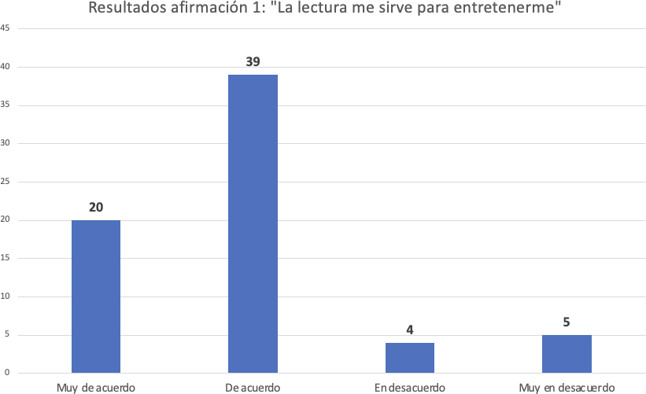
En cuanto a los resultados obtenidos en la escala aplicada a los estudiantes, se puede observar que la mayoría de ellos tiene una opinión favorable en las afirmaciones que respectan al goce lector. La Figura 1 muestra algunos ejemplos de las respuestas obtenidas. A partir de estos datos cuantitativos, se podría decir entonces que los estudiantes perciben la lectura como una práctica cotidiana y que, además, disfrutan de ella.

Figura 1: Resultados afirmación 1 – Escala

Lo mismo ocurre en las afirmaciones relacionadas con el goce lector de los libros dispuestos en Plan Lector, en donde la mayoría también opina positivamente sobre las distintas acciones que componen esta metodología, como lo son la elección de libros, el asistir a biblioteca, entre otras. En la Figura 2 se puede ver un ejemplo de aquello.

Al mostrar estos resultados al equipo de Lenguaje y Comunicación, ambas profesionales concuerdan que son datos esperados dadas las distintas modificaciones que se han realizado en Plan Lector. Por ejemplo, la bibliotecaria del establecimiento menciona:

“cuando estoy con ellos, de la manera que uno trabaja, como que ellos se emocionan con el libro”.
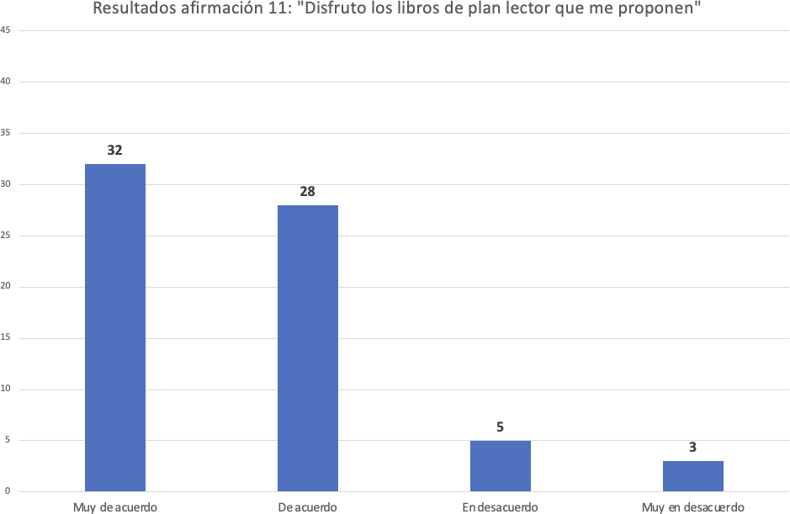
Figura 2: Resultados afirmación 11 – Escala

Tal como fue expuesto anteriormente en este escrito, se han tomado decisiones relacionadas con los títulos a leer y la metodología de la clase, con el objetivo de aumentar el goce lector por parte de los estudiantes. Esto se vuelve una necesidad, sobre todo en el contexto en el que se sitúa esta investigación dado que, como plantean diversos autores en Méndez Manzano (2023), “no existe estrategia más efectiva que la lectura para transformar el medio en que se convive” (p. 253). Sin embargo, como se pudo evidenciar que el aspecto del goce y disfrute lector ya estaba siendo abordado con las mejoras implementadas, se decidió modificar la pregunta de investigación planteada en un inicio, con el propósito de focalizar la innovación en una dirección diferente que permita seguir avanzando en mejoras en el Plan Lector.

En contraste de los datos presentados anteriormente, en el caso de las afirmaciones de la escala relacionadas con las evaluaciones de Plan Lector, hubo mayor diferencia en

los resultados obtenidos. En la Figura 3 se pueden observar las opiniones de los estudiantes frente a la afirmación “me leo los libros de plan lector para obtener una buena calificación”.
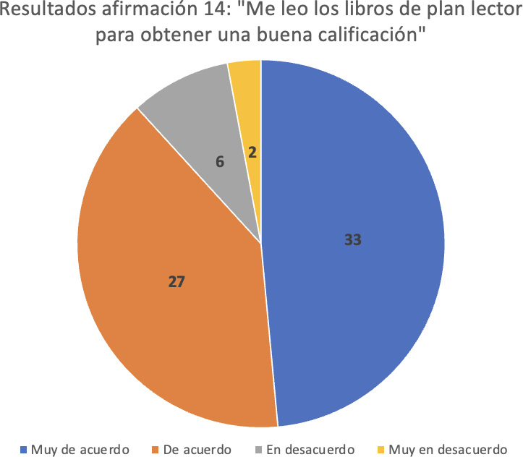
Figura 3: Resultados afirmación 14 – Escala

Estos resultados estarían indicando la realidad vivenciada en esta metodología, al únicamente contar con evaluaciones de tipo sumativas. Ante esto, la educadora diferencial del nivel, durante la entrevista, menciona: “(…) pasa que al final se transforma en leer casi por obligación de sacarme una buena nota”. En contraste, la biblioteca hace alusión a que una calificación, por otro lado, les refuerza su lectura y comprensión de esta, pero que muchas veces los estudiantes tienen un enfoque hacia la nota debido a la presión ejercida por los padres de obtener buenos resultados. A partir de estos datos, se podría afirmar que el solo contar con evaluaciones de tipo sumativas podría ir en desmedro de los objetivos propuestos en Plan Lector. Tal como plantea Munita y Pérez (2013), una de las mayores dificultades presentes en Chile frente a la lectura tiene

relación con la desmotivación que se genera en los estudiantes el hecho de leer un libro, de manera impuesta, para luego responder una evaluación. En este sentido, los distintos actores revelan algunas aproximaciones hacia dónde debiese estar guiada la innovación a realizar.

Otro resultado interesante a analizar es el que se encuentra en la Figura 4, correspondientes a la afirmación “durante el proceso de lectura de un libro, mi profesora me evalúa formativamente y me da retroalimentación por escrito”.
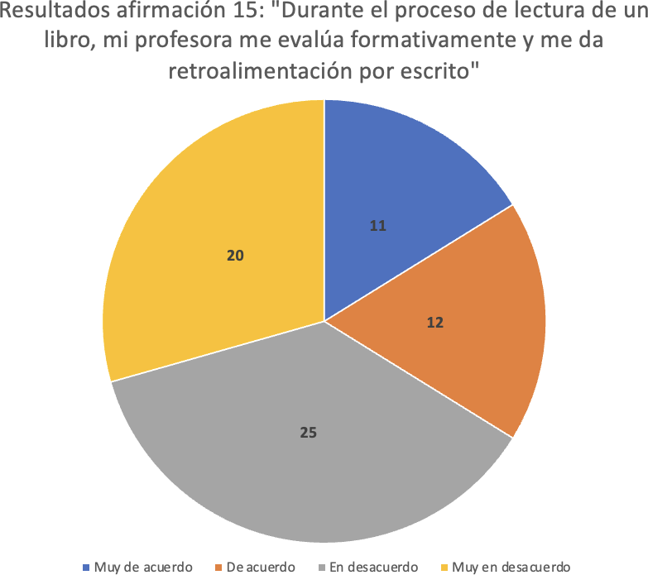
Figura 4: Resultados afirmación 14 – Escala

A partir de esta evidencia se podría afirmar que, dado que no existe evaluación formativa durante el proceso de lectura de un libro, el equipo de Lenguaje y Comunicación no conoce realmente cuál es el nivel de logro que alcanza cada estudiante en cada una de las actividades propuestas, las que se relacionan directamente con la adquisión de habilidades de lectura propias de la asignatura -localizar, resumir, inferir, opinar, entre otras. Esto se considera problemático, dado que el hecho de no contar con la evidencia

necesaria sobre el desempeño de los estudiantes podría impactar negativamente en el nivel de asertividad del equipo de Lenguaje y Comunicación al momento de tomar decisiones y, por ende, en la motivación de los estudiantes frente a las distintas tareas (Mense y Crain-Dorough, 2017 en Asiú Corrales et al, 2021).

A modo de reflexión, la educadora diferencial del nivel, durante la entrevista, mencionó: “yo igual creo que es importante ir variando las actividades. Que no siempre sean evaluadas (…) quizá no siempre a fin de mes tengamos que tener una nota”. Esta preponderancia de la evaluación sumativa por sobre la formativa no es algo extraño en la cotidianeidad de la educación (Moreno Olivos, 2014). Por ejemplo, en el contexto en el que se sitúa esta investigación, suele no realizarse una evaluación formativa de manera concreta y sistematizada, ni tampoco se generan los espacios para conversar entre profesionales sobre esta necesidad.

En este sentido, una propuesta que avance hacia la diversificación de la evaluación en el Plan Lector, incorporando fuertemente la de tipo formativa, permitiría cumplir con el objetivo de obtener evidencia del avance de los estudiantes y, a partir de ello, tomar decisiones en miras de la mejora.

Conclusiones diagnóstico
A modo de conclusión, con respecto a los datos levantados, se puede mencionar que la mayoría de los estudiantes gozan la lectura que se realiza en el marco de la metodología de Plan Lector, lo que se encuentra estrechamente relacionado con su opinión frente a este acto de disfrute en la vida cotidiana. Se cree que esto es un buen indicio, por un lado, por todos los esfuerzos colocados en función de esta área y, por otro, ya que puede favorecer la implementación de nuevas mejoras. Sin embargo, ya que es un aspecto logrado en este contexto, se decide reformular la pregunta inicial de investigación-acción hacia otro foco que requiera de revisión, análisis e innovación.

En este sentido, los actores muestran, a través de sus respuestas, que la evaluación es un aspecto relevante para trabajar a través de esta investigación-acción. Confirman la única existencia de evaluaciones con intencionalidad sumativa y la falta de evaluaciones

formativas o de proceso. Esto vislumbra la necesidad de evaluar formativamente a los estudiantes, con el objetivo de evidenciar concretamente el avance y proceso en la adquisión de habilidades lectoras a través de los libros del Plan Lector que, tal como ha sido mencionado en este escrito, están comprendidas bajo los propósitos del área de Lenguaje y Comunicación. Esto conduce al diseño e implementación de un plan de intervención que permita abordar dicho desafío.

DISEÑO, DESARROLLO Y EVALUACIÓN DE LA INTERVENCIÓN

+INNOVACIÓN
A continuación, se presenta el plan de intervención realizado en esta investigación, su descripción, análisis de factibilidad, aplicación y evaluación, lo que conduce a las conclusiones y proyecciones del presente escrito.

Descripción del plan de intervención
La información obtenida en el proceso de diagnóstico permitió evidenciar que las experiencias evaluativas llevadas a cabo, en el marco de la metodología de Plan Lector, son únicamente de tipo sumativas. Lo anterior devela una problemática: la ausencia de procesos formativos y de retroalimentación que les permitan a los estudiantes poder alcanzar las habilidades lectoras del área, mediante la oportunidad de mejora de sus aprendizajes. Ante esto, se presenta el siguiente plan de intervención, con el objetivo de plantear una alternativa de solución frente a este desafío e impactar directamente en la mejora de los aprendizajes de habilidades lectoras.

Objetivos del plan de intervención
Objetivo general: Fortalecer la evaluación con intencionalidad formativa y las instancias de retroalimentación escrita y oral, a través de la implementación de un plan de intervención en la metodología de Plan Lector de 4º Básico, para fomentar el desarrollo de habilidades lectoras.

Objetivos específicos:

- Diseñar instrumentos para evaluar formativamente diversas habilidades lectoras en Plan Lector de 4º Básico, en colaboración con el equipo de Lenguaje y Comunicación.
- Identificar niveles de logro de aprendizaje en habilidades lectoras en estudiantes de 4º Básico del establecimiento, mediante la aplicación de instrumentos y sesiones de retroalimentación.
- Comparar los resultados de aprendizaje obtenidos por estudiantes de 4º Básico en habilidades lectoras, según sus niveles de logro.
- Reflexionar sobre los resultados de las opiniones de los estudiantes de 4º Básico frente al proceso de evaluación con intencionalidad formativa, tras la implementación del plan de intervención.

Beneficiarios
Los beneficiarios son los estudiantes de 4º Básico de un establecimiento particular subvencionado de la comuna de Pudahuel, ya que son los que se vieron directamente involucrados, a través del Plan Lector, con la realización de las distintas instancias que componen el presente plan de intervención.

Programación temporal
En la tabla 1 se detallan las actividades del plan de intervención. Esta planificación sufrió modificaciones a partir de distintos factores externos al dominio de la profesora de Lenguaje y Comunicación, asociados a tiempos y actividades de la escuela, los que serán detallados más adelante.
Objetivos | Actividades por realizar
Objetivos | Ago | Sep | Oct | Nov | Dic | Mar 2024
Diseñar | Diseño y | Diseño y
instrumentos | revisión | revisión
para evaluar | material | material
formativame | actividade | actividade
nte diversas | s | s
habilidades | formativas | formativas
lectoras…

 | Actores: Equipo Leng Responsa ble: Prof.  Leng | Actores: Equipo Leng Responsa ble: Prof.  Leng
Identificar niveles de  logro de aprendizaje en habilidades lectoras… |  |  | Sistematiz ación cuestionari os y  resultados sesión de retroalime ntación 1 (opinión  del libro) | Sistematiz ación cuestionari os y  resultados sesión de retroalime ntación 2 (reseña)
 |  |  | Actores: estudiante Responsa ble: Prof. Leng | Actores: estudiante Responsa ble: Prof. Leng
Comparar los resultados de aprendizaje obtenidos por estudiantes de 4º Básico en habilidades lectoras... |  |  |  | Análisis comparati vo de  resultados con Equipo de Lenguaje  Actores: Equipo Leng | Análisis comparati vo de  resultados con Equipo de Lenguaje  Actores: Equipo Leng

 |  |  |  | Responsa ble: Prof.  Leng | Responsa ble: Prof.  Leng
Reflexionar sobre los resultados de aprendizaje obtenidos por estudiantes de 4º Básico en habilidades lectoras… |  |  |  |  |  | Redacción conclusion es Seminario de Investigaci ón  Actor y responsa ble: Prof. Leng
Tabla 1: Programación temporal

Actores y responsables
En la tabla 2 se detallan cada uno de los actores y responsables en el marco de esta innovación.
Estudiantes 4º Básico | Equipo de Lenguaje  4º Básico | Profesora Lenguaje  4º Básico
Son los principales | Está compuesto por la | Encargada de guiar,
beneficiarios y actores del | profesora de Lenguaje y | mediar y reunir al equipo
plan de intervención | Comunicación, educadora | de lenguaje del nivel.
propuesto. | diferencial del nivel y | Responsable principal de
Son un total de 80 | bibliotecaria del | la innovación,
estudiantes, repartidos en | establecimiento. | específicamente de la
dos cursos de 40 cada uno. | Trabajan en conjunto, | retroalimentación escrita y
En el caso del taller de | desde la planificación | oral y sistematización de
Plan Lector, se separan en | hasta la evaluación, en la | los resultados obtenidos.
grupos de 20, quedando a | metodología de Plan
cargo de la profesora de la | Lector de 4º Básico.

asignatura y educadora | En el marco de esta
diferencial o bibliotecaria. | innovación, educadora
Realizan actividades en | diferencial y biblioteca
torno a la metodología de | apoyan en la mediación
Plan Lector desde el nivel | durante las sesiones
de transición 1 (prekínder). | destinadas a que los
A partir de la información | estudiantes realizaran las
obtenida en el diagnóstico, | actividades propuestas.
se puede evidenciar que,
en su mayoría, disfrutan de
esta metodología y de los
títulos que leen.
Tabla 2: Actores y responsables

Actividades y resultados esperados
Como se indicó en la programación temporal, en este plan de intervención se aplicaron encuestas (ver Anexo 7) a estudiantes, con el objetivo de obtener información respecto a sus opiniones sobre esta innovación. Este instrumento se administró posterior a cada sesión de retroalimentación escrita y oral, y fue sistematizado a través de la digitalización de las respuestas asociadas a una escala numérica de 0 (muy en desacuerdo) a 3 (muy de acuerdo). Asimismo, se recopilaron los niveles de logro obtenidos por cada estudiante al aplicar la rúbrica holística (ver actividades y ejemplos en Anexo 8 y rúbricas en Anexo 9) como instrumento en cada actividad de evaluación formativa. Por último, se consideraron, como evidencia cuantitativa, los logros de los estudiantes en la instancia de certificación de los aprendizajes trabajados.

En la tabla 3 se presenta el detalle de estos instrumentos y sus métodos de verificación.

Objetivo | Dimensi ón | Acciones a lograr | Meta inmediata | Estándar mínimo | Meta impacto | Método verificació  n

Reflexiona r sobre los resultados de aprendizaj e obtenidos por estudiante s de 4º Básico en habilidade s lectoras y sus opiniones frente al proceso de evaluación con intencional idad formativa, tras la  implement ación del  plan de intervenció n. | Encuest as aplicada s a  estudian tes sobre la innovaci ón | Sistematiz ación resultados encuestas | 100% de los estudiantes evidencian un impacto positivo de la intervención en sus  aprendizaje  s. | 85% de los estudiantes evidencian un impacto positivo de la intervención en sus  aprendizaje  . | 95% de los estudiantes evidencian un impacto positivo de la intervención en sus  aprendizaje  . | Sistematiz ación resultados
 | Niveles de logro obtenido s en  activida des formativ as | Sistematiz ación de niveles de logro obtenidos en actividade s  formativas. | 100% de los estudiantes logran aplicar habilidades lectoras en las actividades  propuestas. | 60% de los estudiantes logran aplicar habilidades lectoras en las actividades  propuestas. | 90% de los estudiantes logran aplicar habilidades lectoras en las actividades  propuestas. | Sistematiz ación resultados
 | Niveles de logro obtenido s en  resultad os cuantitat ivos de certifica ción | Sistematiz ación niveles de logro a  partir de resultados cuantitativ os de  certificació n | 100% de los estudiantes fortalecen sus habilidades lectoras a partir de la retroaliment ación entregada. | 90% de los estudiantes fortalecen sus habilidades lectoras a partir de la retroaliment ación entregada. | 100% de los estudiantes fortalecen sus habilidades lectoras a partir de la retroaliment ación entregada. | Sistematiz ación resultados
Tabla 3: Instrumentos y métodos de verificación

Análisis de factibilidad de la intervención
A continuación, se detallarán algunos aspectos centrales, en diversos niveles, para analizar la factibilidad de la intervención propuesta.

En primer lugar, a nivel técnico, se considera que la intervención es factible dado que el establecimiento educativo en cuestión cuenta con una biblioteca muy completa en términos de cantidad y calidad de títulos literarios, además de una bibliotecaria con amplio conocimiento en su área. Asimismo, la docente a cargo, quien se encuentra como responsable de la innovación, maneja los libros que los estudiantes leen y cómo poder vincular las habilidades lectoras a las actividades implementadas y, a partir de lo aprendido durante esta experiencia de magíster, se ha profundizado sobre evaluación formativa.

En segundo lugar, a nivel operativo, se cuenta con el apoyo de dos profesionales más (educadora diferencial y bibliotecaria), quienes permitieron que sea aplicable la evaluación formativa y el tiempo que esta requiere de creación de material, pautas, corrección y retroalimentación. En términos de horario, la implementación fue posible debido a que dos horas pedagógicas de las asignadas para la asignatura de Lenguaje y Comunicación, específicamente los días viernes, están destinadas al taller de plan lector, por lo que esta implementación no requirió de movilidad horaria ni dependió de otros cambios a nivel de planificación curricular.

En tercer lugar, a nivel económico, esta implementación utilizó recursos que en el establecimiento ya se tenían, como un libro por estudiante al mes (según la opción que escoja) y espacios propicios para el trabajo en grupos pequeños (biblioteca y salones de lectura). Asimismo, cada estudiante ya contaba con una carpeta, otorgada por el establecimiento, además de una “bolsa viajera” como materiales propios de plan lector. En cuanto a las actividades, todas se realizaron con materiales impresos (fotocopias), dadas por el colegio y que estaban contempladas ya en el presupuesto del mismo, así como con materiales que los mismos estudiantes trajeron a comienzo de año desde sus casas, por lo que tampoco fue un gasto en este momento para las familias.

A modo de resumen, se considera altamente factible la realización de este plan de intervención en este contexto en particular, debido a la gran cantidad de aspectos facilitadores que se presentan a nivel técnico, operativo y económico.

Aplicación de la intervención +innovación
El presente plan de intervención se llevó a cabo en tres grandes etapas. La primera de ellas correspondió al diseño del material necesario para los talleres de Plan Lector, junto con el equipo de Lenguaje y Comunicación. Inicialmente se prepararon cuatro actividades, utilizando la plataforma Canva como base para el diseño, con su correspondiente instrumento de evaluación, las que se proyectaba aplicar en los meses de septiembre, octubre, noviembre y diciembre. Estas tareas proponían el trabajo de distintas habilidades de lectura de manera progresada, comenzando con localizar rasgos de los personajes principales y secundarios; luego interpretar acciones y decisiones del personaje principal; después reflexionar sobre el libro, otorgando una opinión fundamentada y, por último, aplicando las tres habilidades a través de una reseña.

Las cuatro actividades diseñadas no pudieron ser aplicadas en su totalidad, debido a actividades escolares del establecimiento que fueron programadas de manera posterior a la programación de esta intervención. Es por esta razón que, junto con el equipo de Lenguaje y Comunicación, se tomó la decisión de solo aplicar las dos últimas actividades (opinión del libro y reseña), debido a su mayor complejidad en cuanto al desarrollo de habilidades lectoras. En este sentido, se priorizaron estas habilidades con el objetivo de trabajarlas en conjunto a partir de lo que implica el proceso de evaluación formativa y retroalimentación. En esto aportó además la Educadora Diferencial del nivel, quien indicó que los estudiantes con NEE permanentes recibirían adecuación y apoyo para que, al igual que sus demás compañeros, pudiesen realizar las actividades con las habilidades seleccionadas. Esto fue trabajado en conjunto en los horarios de co-docencia semanal

La segunda etapa correspondió a la recopilación de evidencia. Se sistematizaron, a través de planillas Excel, los niveles de logros obtenidos por los estudiantes al aplicar el instrumento de evaluación formativa (rúbrica holística) en la primera realización de cada actividad. También se registró la aplicación de cuestionarios, posterior a cada sesión de retroalimentación y oportunidad de mejora. En este, los estudiantes indicaron, a través

de sus respuestas abiertas, que otros procesos de evaluación formativa que se encontraban realizando también habían sido significativos para ellos, por lo que, junto con el equipo de Lenguaje y Comunicación, se decidió acotar la pregunta a la evaluación con intencionalidad formativa en Plan Lector. Para finalizar, se tomaron en cuenta los resultados cuantitativos obtenidos por los estudiantes en el proceso de certificación de sus aprendizajes (portafolio de Plan Lector), los que fueron categorizados en cuatro niveles de logro. Todos estos instrumentos mencionados fueron aplicados durante el horario de clases, con todos los estudiantes dispuestos a responderlos.

La tercera etapa fue el análisis, comparación y reflexión sobre los resultados y evidencias recopiladas durante esta intervención. Las dos primeras fases de esta etapa se realizaron junto con el Equipo de Lenguaje y Comunicación y la reflexión fue llevada a cabo por la profesora de la asignatura, quien se encuentra realizando esta investigación. Durante este proceso, tanto la bibliotecaria como profesora de Educación Diferencial indicaron que la intervención en su globalidad había sido positiva e interesante frente al desafío de diversificar los procesos de evaluación. Asimismo, dieron a conocer sus intenciones de continuar con este cambio para el siguiente año, con la futura generación de 4º Básicos.

La aplicación de la intervención, a modo general, se llevó a cabo dentro de los parámetros esperados, con la única salvedad de disminuir la cantidad de actividades, y por ende retroalimentaciones, a implementar, con el propósito de poder realizar un plan significativo en cuanto a la diversificación de la evaluación.

Evaluación del plan de intervención +innovación
A continuación, se presenta una evaluación sobre el plan de intervención expuesto en este seminario, dando a conocer el grado de cumplimiento de sus objetivos posterior a la implementación.

Cabe mencionar que la intervención fue pensada para el total de 80 estudiantes pertenecientes a la generación de 4º Básico. Sin embargo, dada la asistencia a clases en los días de aplicación, y otras variables como la salida de estudiantes del Programa

de Integración Escolar por aula de recursos u otras terapias, se considerarán únicamente a los que estuvieron durante todo el proceso. La muestra será de 64 estudiantes.

Diseño de instrumentos
El primer objetivo específico trazado para esta intervención tuvo relación con el diseño de los instrumentos para evaluar formativamente las habilidades lectoras en Plan Lector, en conjunto con el equipo de Lenguaje y Comunicación del nivel. Durante ocho horas pedagógicas de co-docencia, presentes en la carga horaria de las profesionales en cuestión, se planificaron y crearon los materiales, actividades e instrumentos necesarios para la intervención.

Tal como ha sido mencionado anteriormente en este escrito, un facilitador para el cumplimiento de este objetivo fue el contar con un horario protegido en la carga laboral de las integrantes del equipo de Lenguaje y Comunicación. Asimismo, otro aspecto que permitió este diseño fue el conocimiento previo sobre el uso de la plataforma Canva, permitiendo así el diseño de instrumentos y guías de actividades atractivas para los estudiantes. Sin embargo, un obstaculizador claro fue el cronograma escolar del establecimiento, dado que durante el segundo semestre se incorporaron distintas festividades propias del contexto, lo que provocó invertir horarios de clases para poder llevarlas a cabo.

Se considera, por un lado, que esta decisión colaboró a la siguiente etapa de la intervención, dado que ya se contaba con todo lo necesario para llevarla a cabo. Si bien no se pudieron implementar todas las actividades e instrumentos confeccionados, las razones de esto no fueron el diseño propiamente tal, sino más bien obstáculos externos al ámbito de control de la profesora de la asignatura. Por otro lado, la calidad de los instrumentos elaborados permitió poder categorizar a los estudiantes según su nivel de logro obtenido en las distintas actividades, permitiendo a la docente poder realizar una retroalimentación, tanto escrita como oral, adecuada a la realidad de cada aprendiz. Esto, bajo los parámetros del constructivismo, se podría categorizar como una decisión que favoreció el aprendizaje significativo de los estudiantes a través de situaciones

auténticas de evaluación, dado que tenía como foco el proceso de los estudiantes de manera contextualizada (España Bone y Vigueras Moreno, 2021).

Actividades formativas y niveles de logro
El segundo objetivo fue “identificar niveles de logro de aprendizaje en habilidades lectoras en estudiantes de 4º Básico del establecimiento, mediante la aplicación de instrumentos y sesiones de retroalimentación”. Para recabar estos resultados, se aplicó la rúbrica holística (ver Anexo 6) para evaluar formativamente el producto de cada estudiante, realizado durante el taller de Plan Lector. La figura 5 muestra la cantidad de estudiantes (n=64) que obtuvo cada nivel de logro en las dos actividades aplicadas.

El gráfico vislumbra que, en una primera experiencia frente a la aplicación de estas habilidades lectoras, los estudiantes logran mejores resultados al escribir una opinión literaria que una reseña.
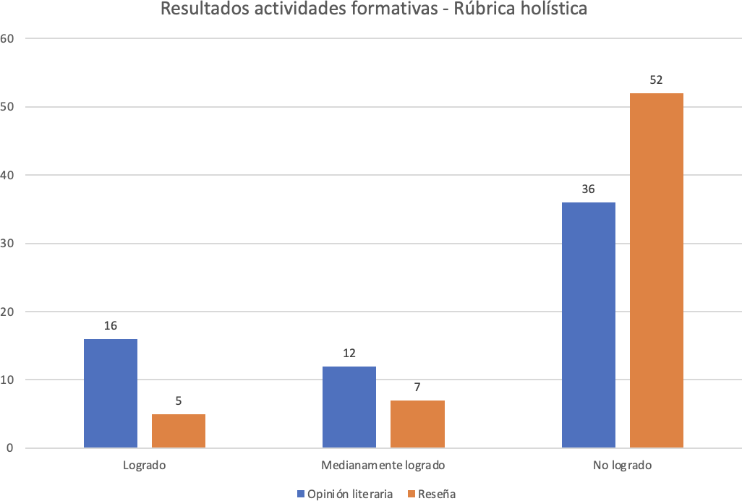
Figura 5: Resultados en actividades formativas al aplicar la rúbrica holística

Estos resultados se encuentran por debajo del estándar mínimo de logro esperado en cada una de las actividades (60%). Asimismo, dan a conocer una clara diferencia de logro entre ambas. Una hipótesis frente a esta disparidad es que la segunda actividad comprende una mayor dificultad dado que requiere de la aplicación de las tres habilidades lectoras: localizar, interpretar y reflexionar. Si bien ambas fueron explicadas por la docente previamente a ser realizadas, a través de ejemplos y modelaje, al ser la reseña un producto más complejo provoca que el comprender las instrucciones necesite de un mayor nivel cognitivo (Martínez Sánchez, Ortiz Rueda y González Zepeda, 2007). Por lo tanto, esto sería considerado un obstaculizador del logro de este objetivo. Asimismo, y según los postulados de Marzano y Kendall (2007) en Mora Jaramillo (2022), el factor de cuán familiarizado está un estudiante con el proceso de la tarea y meta que debe cumplir, puede llegar a afectar el resultado que este obtenga. En este sentido, los estudiantes se ven enfrentados de manera más frecuente a escribir opiniones, inclusive expresarlas de manera oral desde sus primeros años de escolaridad, que a escribir reseñas o resúmenes, por lo que el simple hecho de conocer más un género que otro les permitiría lograrlo con mayor facilidad.

Con respecto a este objetivo, los aspectos facilitadores en cuanto a su logro tienen relación con la utilización del horario de las clases de Lenguaje y Comunicación para poder realizar las sesiones de retroalimentación. Esto permitió que no se requiriera de una mayor organización fuera de la planificación de la profesora de esta asignatura. Sin embargo, tal como fue mencionado anteriormente, existieron obstáculos asociados al cronograma escolar que provocaron que la continuidad de estas sesiones fuese entorpecida por otras actividades escolares.

Comparación de resultados
El tercer objetivo específico fue “comparar los resultados de aprendizaje obtenidos por estudiantes de 4º Básico en habilidades lectoras, según sus niveles de logro”. Para esto, se considerarán los resultados cuantitativos asociados al proceso de certificación de los aprendizajes trabajados en las actividades evaluadas formativamente. En la figura 6 se observan los porcentajes de logro obtenidos en el total de la muestra (64 estudiantes).

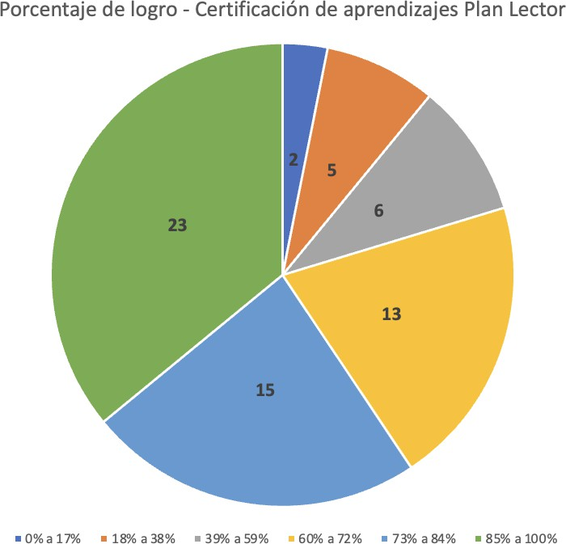
Figura 6: Porcentajes de logro – Proceso certificación aprendizajes

Con el propósito de realizar una comparación, se categorizó a los estudiantes según tres niveles de logro, tal como muestra la tabla 4 (ver tabla completa en Anexo 10). Para esto, se consideraron el estándar mínimo y meta impacto proyectados de manera previa a iniciar esta implementación. La figura 7 muestra el panorama general del nivel y de manera categorizada por sexo.

Nivel de logro | Descriptor
Avanzado  Sobre 90% de logro | Cumple a cabalidad con ambos productos según las características propias de cada género, lo que demuestra la correcta aplicación de las habilidades lectoras asociadas.
Intermedio  Entre 89 y 70% de logro | Cumple con algunas imprecisiones con ambos productos según las características propias de cada género, lo que demuestra, en su mayoría, una correcta aplicación de las habilidades lectoras asociadas.
Inicial  Bajo 69% de logro | Cumple con dificultad con ambos productos según las características propias de cada género, por lo que no logra demostrar una correcta aplicación de las habilidades lectoras asociadas.
Tabla 4: Resumen de descriptores de niveles de logro

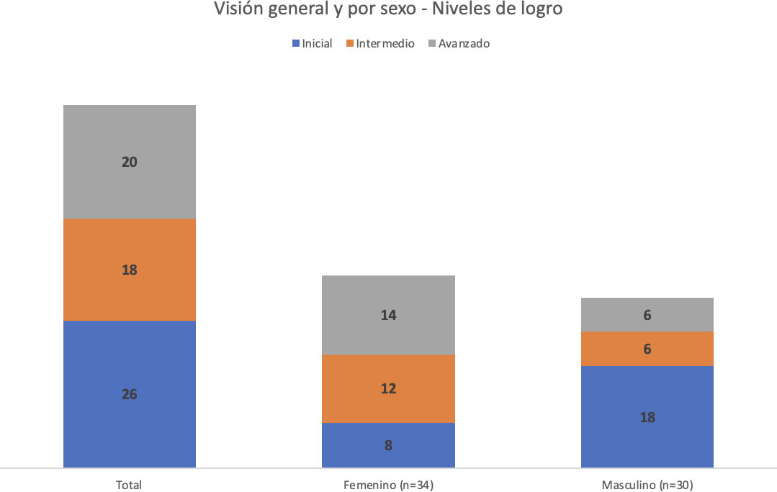
Figura 7: Visión general y por sexo de los niveles de logro obtenidos

A partir de estos resultados se pueden generar distintas hipótesis. Por un lado, se podría inferir que las instancias de retroalimentación, bajo las condiciones de los planteamientos de Gibbs y Simpson (2004) en Moreno Olivos (2021) potenciaron el posterior proceso evaluación sumativa o certificación de los aprendizajes, dado que aumentó la cantidad de estudiantes en los niveles de logro avanzado e intermedio y disminuyeron los del nivel inicial. Por otro lado, al observar la categorización femenino y masculino, el sexo femenino obtiene mejores resultados cuantitativos en la certificación de los aprendizajes de las habilidades de lectura que el sexo masculino. Esto vislumbra que la brecha de género, que también se evidencia a nivel nacional en pruebas como SIMCE (Contreras Salinas et al, 2020), se replica en esta actividad evaluativa con el nivel de 4º Básico. Esto puede estar afectado por aspectos sociales y culturales, seguramente ocultos, que se replican en la asignatura, escuela y entorno familiar de los estudiantes.

Al analizar el cumplimiento de este objetivo, se considera que existieron distintos facilitadores para su logro, relacionados específicamente con la organización horaria de las docentes del equipo de Lenguaje y Comunicación.

Reflexión sobre opinión estudiantes
El cuarto y último objetivo específico trazado para este plan de intervención fue “reflexionar sobre los resultados de las opiniones de los estudiantes de 4º Básico frente al proceso de evaluación con intencionalidad formativa, tras la implementación del plan de intervención”. Para esto se consideró un cuestionario (ver formato y respuestas generales en Anexo 7) aplicado a la muestra de estudiantes posterior a cada sesión de retroalimentación, con el objetivo de evidenciar sus opiniones frente al proceso de retroalimentación y mejora. La figura 8 y 9 muestran los resultados obtenidos en el primer cuestionario, aplicado después de retroalimentar la escritura de la opinión literaria.
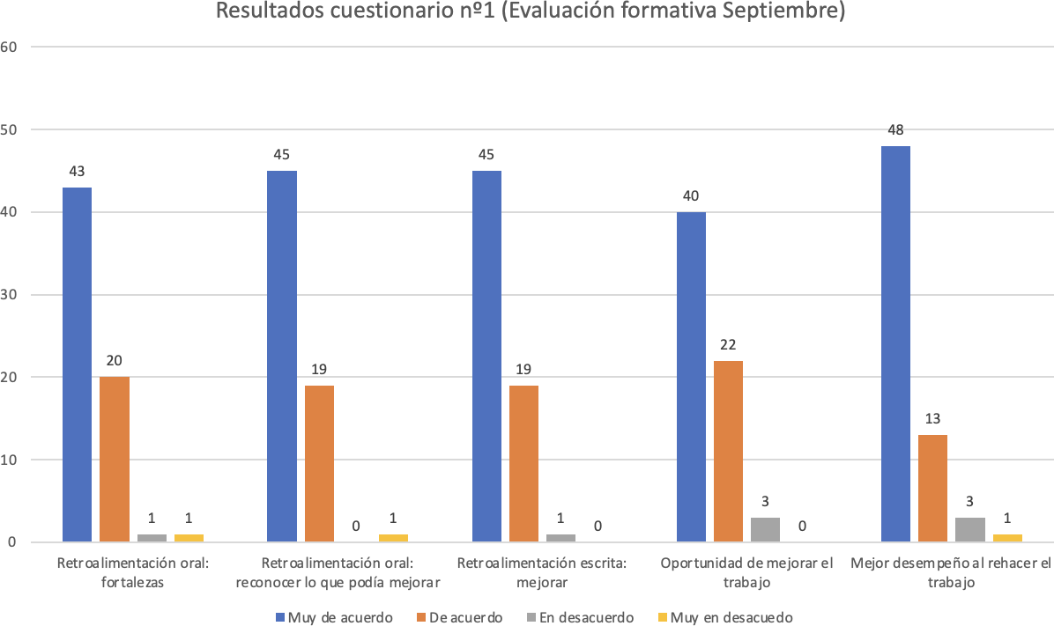
Figura 8: Resultados preguntas nº 1-5 cuestionario nº1 (Retroalimentación: opinión literaria)

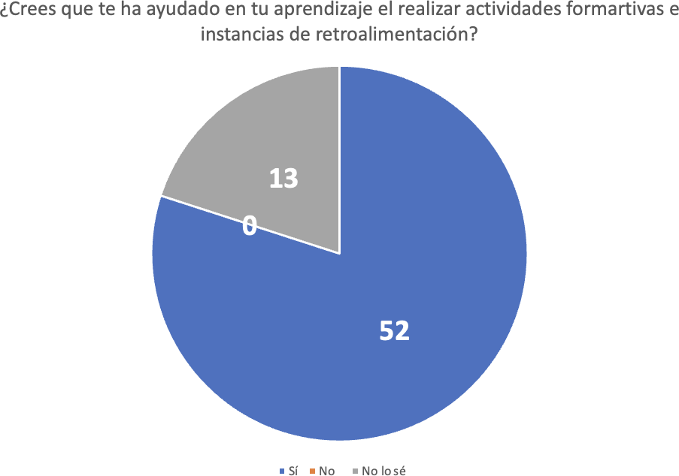
Figura 9: Resultados pregunta nº6 cuestionario nº1

La figura 10 y 11 muestran los resultados obtenidos en el segundo cuestionario, aplicado después de retroalimentar la escritura de la reseña.
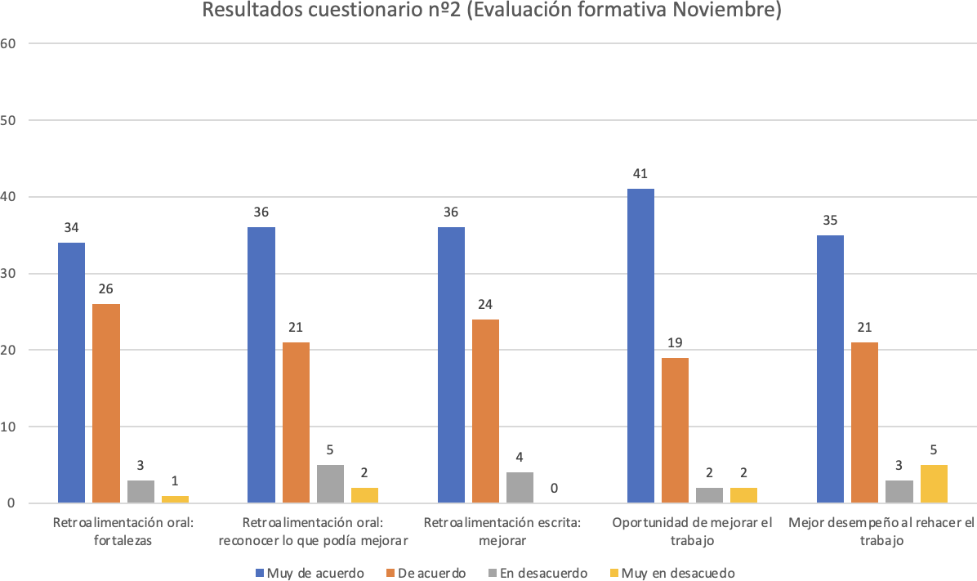
Figura 10: Resultados preguntas nº 1-5 cuestionario nº2 (Retroalimentación: reseña)

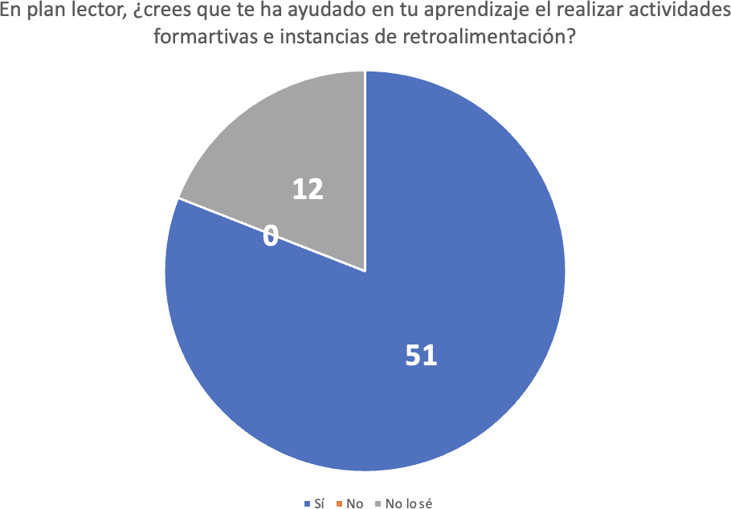
Figura 11: Resultados pregunta nº6 cuestionario nº2

Los resultados muestran una mayor dispersión de opiniones en cuestionario nº2. La dificultad de la tarea pudo haber influido en esta variación, al igual que en los resultados previamente mostrados. A mayor complejidad en la tarea, requiere una actuación por parte de los estudiantes con mayor responsabilidad en su desarrollo, pero también incide en que la retroalimentación deberá ser más elaborada, por lo que podría llegar a ser más dificultoso de comprender (Martínez Rizo, 2012; Moreno Olivos, 2021).

Asimismo, es posible manifestar que las instancias de retroalimentación permitieron, por un lado, que la mayoría de los estudiantes reconocieran que pueden mejorar sus trabajos a partir de las oportunidades que se les otorgan en el proceso de evaluación formativa. Concretamente, se observa que los estudiantes tienen una mirada positiva en ambas actividades, independiente de la diferencia de dificultad en estas y su sexo, aspectos que anteriormente generaron desigualdades. A largo plazo, este hecho podría colaborar en el aumento de la percepción de autoeficacia ya que, según los postulados de Bizarro Flores, Paucar Miranda y Chambi Mescco (2021),
la retroalimentación es esencial en la evaluación, (…) genera mejora de los niveles de aprendizaje, pues el estudiante adquiere confianza al recibir en

forma oral o escrita las fortalezas, así como las dificultades de su evidencia, lo cual le permite mejorar (p. 880).
Frente al logro de una mayor autoeficacia, se podría obtener más autonomía y motivación frente a las distintas tareas (Valdés Cuervo, Grijalva Quiñonez y Parra Pérez, 2022) y, por ende, mayor nivel de disposición al trabajo de las habilidades lectoras.

Por otro lado, permitieron generar una mayor valoración hacia el proceso de evaluación formativa y lo que significan las instancias de retroalimentación para la mejora de los aprendizajes. A partir de los resultados de las opiniones de los estudiantes, es posible considerar que la retroalimentación entregada fue de alto valor y sostenible (Moreno Olivos, 2021), dado que les permitió evidenciar una mejora en sus actividades, por lo que los comentarios fueron útiles respecto a sus fortalezas y aspectos por mejorar. Tal como plantea el mismo autor ya mencionado, "la retroalimentación diseñada para mejorar el aprendizaje es más efectiva cuando se enfoca en la tarea y brinda al estudiante sugerencias, consejos o indicaciones, que cuando se ofrece en forma de elogios o comentarios sobre el desempeño” (p. 56). Es decir, el haber contado con instancias concretas de retroalimentación escrita y oral influyó positivamente tanto en la opinión de los estudiantes como en sus resultados.

En cuanto al objetivo en sí mismo, se considera que pudo llevarse a cabo dado aspectos facilitadores como la organización horaria de las profesionales del Equipo de Lenguaje y Comunicación, quienes cuentan con un horario protegido de co-docencia para poder trabajar en conjunto.

CONCLUSIONES
El presente seminario se realizó a partir de un largo proceso al alero de la investigación- acción, en donde se comenzó con una problemática asociada al trabajo del goce lector en la metodología de Plan Lector que, posterior al diagnóstico realizado, se evidenció como un aspecto muy logrado. Es por ello que se detectó otra problemática asociada al trabajo con la lectura domiciliaria: únicamente se realizaban instancias de evaluación con intencionalidad sumativa en la metodología de Plan Lector, lo que provocaba no

contar con evidencia de que los estudiantes adquirieran habilidades lectoras durante este proceso. Esto permitió trazar objetivos y guiar un plan de intervención coherente a la necesidad de los 4º Básicos de un colegio particular subvencionado de la comuna de Pudahuel.

Este escrito tuvo por objetivo general “potenciar los procesos de evaluación con intencionalidad formativa en Plan Lector de 4º Básico, a través de instancias de retroalimentación escrita y oral, para otorgar oportunidades de mejora en habilidades lectoras”. Este propósito, planteado a partir de los resultados obtenidos en una primera etapa de diagnóstico, constó de la creación e implementación de un plan de intervención enfocado en la diversificación de la evaluación en Plan Lector con foco en la adquisión de habilidades lectoras.

A modo de conclusión, este seminario de intervención permitió dar cuenta de distintos aprendizajes, tanto a nivel teórico como práctico. A continuación, se darán a conocer algunas perspectivas que fueron confirmadas por los resultados obtenidos, la proyección del plan de intervención planificado y algunos aprendizajes obtenidos a partir del proceso de investigación.

En primer lugar, la implementación dio cuenta de la necesidad de impulsar la evaluación formativa dentro del proceso de enseñanza y aprendizaje. Si bien en el caso de Chile existe el decreto nº67 (MINEDUC, 2018) que demanda la aplicación de esta intencionalidad evaluativa, usualmente es dejada de lado frente a la de tipo sumativa. Algunas causas de este hecho son el requerimiento de altos tiempos docentes (Canabal y Margalef, 2017) o las bajas expectativas que se tiene de los estudiantes y su capacidad de comprender este tipo de procesos (Carless, 2006; MacLellan, 2001 y Wlliams y Kane, 2009; en Moreno Olivos, 2021).

En segundo lugar, también es posible de confirmar que la retroalimentación, en medida en que sea efectiva y oportuna (MINEDUC, 2017), conducirá al estudiante a una mayor motivación y sentido de autoeficacia frente a su propio aprendizaje. Si bien este proceso, tal como se expuso en este escrito, presenta limitaciones en cuanto a los tiempos de

aplicación, se torna necesario en la formación de estudiantes. Si bien este seminario propone una forma de llevarlo a cabo de manera extrínseca, es decir, desde docente a estudiante, no es la única forma que existe. Moreno Olivos (2021) plantea diversas alternativas tales como entre compañeros, la autorretroalimentación, con tecnología de por medio, de forma interna a modo de metacognición, entre otras. En este sentido, no sería una limitante la forma de llevarlo a cabo, sino más bien los contextos y nociones propias de la cultura escolar en la que se inserte.

En tercer lugar, en cuanto a las actividades propuestas, este seminario pudo develar que la complejidad de la tarea impacta directamente en el resultado que un estudiante pueda lograr al realizarla (Mora Jaramillo, 2022). Es así como la planificación del material como de la clase en sí misma toma una importancia sustancial. El docente debe tomar en consideración la instrucción que dará, el modelaje que otorgará y el andamiaje que requerirá cada estudiante para el logro efectivo de la tarea. Todo esto conlleva no solo una predisposición del estudiante frente al aprendizaje, sino que una expertiz del docente para poder acompañar (Díaz Maggioli, 2023).

En cuarto lugar, esta investigación-acción reconoce y coloca al centro la necesidad del desarrollo de habilidades lectoras en estudiantes de 4º Básico. El plan de intervención llevado a cabo otorga una alternativa de trabajo de estas, vinculándolas directamente con una metodología optativa del currículum nacional como es el Plan Lector, el que muchas veces está únicamente asociado al goce y disfrute. Es así como esta propuesta toma gran relevancia desde el ámbito de la innovación, no solamente por incluir la diversificación de sus instancias evaluativas, sino también por trabajar en pos del desarrollo de estas habilidades fundamentales para la vida. Tal como expone Castles et al (2018) en Sánchez Vincitore et al (2020), para que los estudiantes logren adquirirlas de manera significativa se requiere de una práctica constante y acompañada.

Todas estas conclusiones permiten dar respuesta a la pregunta de investigación “¿cómo potenciar los procesos de evaluación con intencionalidad formativa en Plan Lector de 4º Básico de un colegio particular subvencionado de la comuna de Pudahuel?” desde la importancia de proyectos innovadores que avancen en mejoras contextualizadas en

favor de la mejora de los aprendizajes. Esta propuesta se confirma como una alternativa para potenciar la evaluación formativa y las instancias de retroalimentación, considerándolas como “una de las influencias más poderosas en el aprendizaje y el logro de los estudiantes” (Hattie y Timperley, 2007; Jonsson, 2012 en Villarroel y Bruna, 2019). Asimismo, queda en evidencia que esta intencionalidad evaluativa sí puede potenciarse en la escuela de manera regular, a través de actividades y sesiones en donde los estudiantes, de forma concreta y evidente, puedan mejorar sus productos y creaciones. En este sentido, al trazar un plan de intervención acotado, concreto y basado en una perspectiva diversificadora de la evaluación, en posible potenciar los procesos de evaluación con intencionalidad formativa.

En cuanto a sus limitaciones, por un lado, el proyecto en cuestión durante su aplicación presentó obstáculos relacionados con tiempos que se encuentran fuera del ámbito de control de la docente de Lenguaje y Comunicación. Esto es un factor que, lo más probable, sea difícil de anticipar y superar en la nueva planificación. Por otro lado, se cree que una posible futura dificultad que se podría tener, en caso de que se aplique en otros niveles, es la resistencia docente frente a este cambio. Tal como fue expuesto en este escrito, en el contexto educativo en cuestión no existen los tiempos de reflexión sobre evaluación y la diversificación de esta, por lo que no se tiene conocimiento del nivel de apropiación que las profesoras tengan respecto a evaluación formativa y retroalimentación. Sin embargo, se cree que, a pesar de este desconocimiento, existirá apertura e interés por avanzar hacia el desarrollo de habilidades lectoras en base a la oportunidad de mejora constante.

Se considera que la propuesta de este seminario de intervención se debe proyectar, planificar y pensar como una iniciativa que busque ser sostenible y expandible en el contexto educativo. A partir de los aprendizajes adquiridos durante el proceso de implementación de este seminario, se proyectó para este nuevo año una nueva propuesta para trabajar la diversificación de la evaluación en Plan Lector, al alero del aprendizaje de habilidades lectoras. Esta planificación incorporó un diagnóstico inicial, aplicado a la actual generación de 4º Básico, dado que son estudiantes que no participaron del plan en cuestión. Esto permitió poder trazar una línea de trabajo

progresiva, considerando el nivel de complejidad de la tarea y de la habilidad lectora a trabajar, y los tiempos del equipo de Lenguaje y Comunicación para poder llevar a cabo una retroalimentación efectiva. Estos cambios ya se encuentran siendo aplicados, tomando en cuenta los obstáculos y dificultades vivenciadas en la experiencia de esta implementación. Asimismo, esta propuesta fue entregada a la coordinadora académica del ciclo, con quien se ha proyectado la posibilidad de extenderlo entre los primeros niveles básicos.

Finalmente, se considera relevante exponer los aprendizajes adquiridos durante la realización de esta investigación. Se reconoce a la investigación-acción como una alternativa de indagación posible de llevar a cabo por profesores debido a su carácter contextualizado frente a la propuesta de mejoras (Hernández Sampieri, Fernández Collado y Baptista Lucio, 2014). Se considera que este nuevo conocimiento podría dotar de sentido, eficacia y eficiencia a las futuras propuestas en el espacio educativo.

PARTES FINALES

Bibliografía

Agencia de Calidad de la Educación. (2018). Orientaciones: Habilidades y estrategias para la Comprensión de lectura. Recuperado de https://archivos.agenciaeducacion.cl/evaluacion_progresiva2018/descargas/orie ntaciones/estrategias_pedagogicas_lectura.pdf

Agencia de Calidad de la Educación. (2021). Estudio sobre habilidades lectoras. Recuperado de
https://archivos.agenciaeducacion.cl/Estudio_Habilidades_Lectoras.pdf

Arias González, J. (2020). Técnicas e instrumentos de investigación científica. Enfoques Consulting EIRL.

Asiú Corrales, L., Asiú Corrales, A., y Barboza Díaz, O. (2021). Evaluación formativa en la práctica pedagógica: una revisión bibliográfica. Revista Conrado, 17(78), 134-
139. Scielo Perú. http://ref.scielo.org/r336qz

Ávila Reyes, N., Espinosa, M. y Figueroa, J. (2020). Retroalimentar para enseñar a escribir: 5 principios de una retroalimentación efectiva de la escritura. Prácticas para la justicia educacional.

Bizarro Flores, W., Paucar Miranda, P., y Chambi Mescco, E. (2021). Evaluación formativa: una revisión sistemática de estudios en aula. Horizontes Revista de Investigación en Ciencias de la Educación, 5(19), 872-891. Recuperado de https://revistahorizontes.org/index.php/revistahorizontes/article/view/265

Canabal, C. y Margalef, L. (2017). La retroalimentación: la clave para una evaluación orientada al aprendizaje. Revista de Currículum y Formación de Profesorado, 21 (2), 149-170. Recuperado de https://revistaseug.ugr.es/index.php/profesorado/article/view/10329

Cardozo Rincón, G. (2015). La lectura: placer de los estudiantes. Rastros rostros, 17(31), 85-92. Recuperado de https://dialnet.unirioja.es/servlet/articulo?codigo=6515559

Chiner, E. (2011). Materiales docentes de la asignatura Métodos, Diseños y Técnicas de Investigación Psicológica. Universidad de Alicante.

Contreras Salinas, S., Olavarría Aranguren, J., Celedón Bulnes, R., y Molina Gutiérrez,
R. (2020). Factores asociados a la brecha de género en lectura entre estudiantes de establecimientos de enseñanza secundaria en Chile. Perfiles educativos, 42(170), 60-76.

Delgado, M., Méndez, I. y Ruiz, C. (2020). Motivación hacia la lectura en el alumnado de Educación Infantil y Primaria. European journal of Education and Psychology, 13(2), 177-186. Recuperado de https://dialnet.unirioja.es/servlet/articulo?codigo=7670932

Del Pozo, M. (2019). Aprendizaje inteligente. Tekman.

Díaz Maggioli, G. (2023). Andamiaje: a casi medio siglo de su creación. Cuadernos de Investigación Educativa, 14(1). Recuperado de https://doi.org/10.18861/cied.2023.14.1.3251

Donoso Galdames, C., Lecaros Besa, C., y Ow González, M. (2020). Formando comunidades lectoras. Recuperado de https://media.mineduc.cl/wp- content/uploads/sites/28/2020/12/Formando-Comunidades-Lectoras.pdf

España Bone, Y. y Vigueras Moreno, J. (2021). La planificación curricular en innovación: elemento imprescindible en el proceso educativo. Revista Cubana de Educación Superior, 40(1).

Hernández Sampieri, R., Fernández Collado, C., y Baptista Lucio, P. (2014). Metodología de la investigación. Gobierno de Colombia. http://observatorio. epacartagena.gov.co/

Ley Leyva, N. y Espinoza Freire, E. (2021). Características de la evaluación educativa en el proceso de aprendizaje. Revista Universidad y Sociedad, 13(6), 363-370.

Martínez Sánchez, H., Ortiz Rueda, G., y González Zepeda, A. (2007). Efectos diferenciales de instrucciones y consecuencias en ejecuciones de discriminación condicional humana. Psicothema. Recuperado de https://redined.educacion.gob.es/xmlui/bitstream/handle/11162/4695/017200830 00165.pdf?sequence=1&isAllowed=y

Martínez Rizo, F. (2012). Investigación empírica sobre el impacto de la evaluación formativa: Revisión de literatura. Revista electrónica de investigación educativa, 14(1), 1-15.

Méndez Manzano, T. (2023). El fomento del gusto por la lectura: una necesidad en los barrios vulnerables. Educación y Sociedad, 21(Especial), 251–269. Recuperado de https://revistas.unica.cu/index.php/edusoc/article/view/4829

Mendoza Fillola, A. (2008). Función de la literatura infantil y juvenil en la formación de la competencia literaria.

MINEDUC. (2017). Evaluación formativa en el aula. Orientaciones para directivos. Gestionando y acompañando el fortalecimiento de la evaluación formativa en las aulas. Recuperado de https://www.curriculumnacional.cl/614/articles- 89342_archivo_01.pdf

MINEDUC. (2017). Evaluación formativa en el aula. Orientaciones para docentes: integrando el uso pedagógico de la evaluación en la enseñanza. Recuperado de

https://bibliotecadigital.mineduc.cl/bitstream/handle/20.500.12365/17448/ORIEN TACIONES_EVAL_FORMATIVA_DOCENTES.pdf?sequence=1&isAllowed=y

MINEDUC. (2018). Bases Curriculares Primero a Sexto Básico. Recuperado de https://www.curriculumnacional.cl/614/articles-22394_bases.pdf

MINEDUC. (2018). Orientaciones para la implementación del decreto 67/2018 de evaluación, calificación y promoción escolar. Recuperado de https://bibliotecadigital.mineduc.cl/bitstream/handle/20.500.12365/14279/orienta ciones%20decreto%2067.pdf?sequence=1&isAllowed=y

Mollo Flores, M. y Deroncele Acosta, Á. (2022). Modelo de retroalimentación formativa integrada. Revista Universidad y Sociedad, 14(1), 391-401. Recuperado de http://scielo.sld.cu/pdf/rus/v14n1/2218-3620-rus-14-01-391.pdf

Mora Jaramillo, P. (2022). Desarrollo del pensamiento matemático con el uso de la taxonomía de Marzano y Kendall a nivel primario (Tesis conducente al grado de maestría en educación, Tecnológico de Monterrey, Quito, Ecuador). Repositorio académico. https://repositorio.tec.mx/bitstream/handle/11285/649791/MoraJaramillo_TesisM aestria_PDFA.pdf?sequence=4&isAllowed=y

Moreno Olivos, T. (2014). Posturas epistemológicas frente a la evaluación y sus implicaciones en el currículum. Perspectiva Educacional, Formación de Profesores, 53(1), 3-18.

Moreno Olivos, T. (2021). La retroalimentación : un proceso clave para la enseñanza y la evaluación formativa. México. http://ilitia.cua.uam.mx:8080/jspui/bitstream/123456789/958/1/La%20retroalimen taci%c3%b3n.pdf

Munita, F. y Pérez, M. (2013). Controlar las Lecturas Literarias: Un estudio de casos sobre la Evaluación en el Plan de Lectura Complementaria de Educación Básica. Estudios Pedagógicos, 39 (1), 179–198.

Peredo Merlo, M. (2001). Las habilidades de lectura y la escolaridad. Perfiles educativos, 23(94), 57-69.

Piña, L. (2005). El placer estético, la hermenéutica y el texto literario. Revista de Humanidades: Tecnológico de Monterrey, Monterrey, México.

Sánchez Vincitore, L., Mencía Ripley, A., Veras, C., Molina, S., Cabrera, M., y Ruiz Matuk, C. (2020). Efectos de una intervención de alfabetización en las habilidades lectoras del alumnado de primaria: Proyecto USAID LEER. RECIE. Revista Caribeña de Investigación Educativa, 4(2), 78-95.

Valdés Cuervo, A., Grijalva Quiñonez, C., y Parra Pérez, L. (2022). Parental autonomy support and homework completion: Mediating effects of chil-dren’s academic self- efficacy, purpose for doing homework, and homework-related emotions. Anales de Psicología/Annals of Psychology, 38(2), 259-268.

Villarroel, V. y Bruna, D. (2019). ¿Evaluamos lo que realmente importa? El desafío de la evaluación auténtica en educación superior. Calidad en la Educación, (50), 492-
509. Recuperado de https://www.scielo.cl/scielo.php?pid=S0718- 45652019000100492&script=sci_arttext

Nº | Afirmaciones | Muy de  acuerdo | De  acuerdo | Desacuerdo | Muy en  desacuerdo
1 | La lectura me sirve para  entretenerme.
2 | Leer es aburrido.
3 | Cuando me regalan un libro  me pongo contento.
4 | Solo leo cuando me obligan  en el colegio.
5 | Me gusta leer libros durante  vacaciones o fines de semana.
6 | Ver televisión es mejor que  leer.
7 | Nunca me he leído un libro  entretenido.
8 | Es bueno leer todos los días.

Anexos
Anexo 1: Cuestionario tipo escala – Diagnóstico estudiantes 4º Básico

¿Qué opino sobre el Plan Lector de 4º Básico?
Indicaciones: Esta escala tiene por objetivo conocer tus opiniones sobre el gusto y disfrute por la lectura, la metodología y evaluaciones de Plan Lector, en el marco de una propuesta de mejora para el 2º Semestre. Recuerda que tus respuestas serán confidenciales y son fundamentales para tu profesora.
Marca con una X, según corresponda, sobre tu gusto por la lectura:

Marca con una X, según corresponda, sobre tu gusto por la lectura en Plan Lector:
 | Nº | Afirmaciones | Muy de  acuerdo | De  acuerdo | Desacuerdo | Muy en  desacuerdo
 | 9 | Me gusta iniciar un nuevo  libro de plan lector cada mes.
 | 10 | Me gusta asistir a la biblioteca  a buscar un nuevo libro cada mes.
 | 11 | Disfruto los libros de plan  lector que se me proponen.

 | 12 | Comento y converso con otras personas sobre los libros que  me leo en plan lector.
Marca con una X, según corresponda, sobre las evaluaciones de plan lector:
 | Nº | Afirmaciones | Muy de  acuerdo | De  acuerdo | Desacuerdo | Muy en  desacuerdo
 | 13 | Al finalizar el mes, mi profesora me evalúa un trabajo o prueba con nota  sobre el libro que leí.
 | 14 | Me leo los libros de plan lector  para obtener una buena calificación.
 | 15 | Durante el proceso de lectura de un libro, mi profesora me evalúa formativamente y me da retroalimentación por  escrito.
 | 16 | Mi profesora me da a conocer cómo mejorar para la siguiente evaluación a través  de comentarios.
 | 17 | Tengo la oportunidad de mejorar mis evaluaciones de plan lector a partir de la retroalimentación de mi  profesora.
 | 18 | Cuando mi profesora me evalúa en plan lector busca reconocer si gocé y disfruté el  libro.

Anexo 2: Preguntas entrevista semi-estructurada a equipo de Lenguaje y Comunicación

Nº | Pregunta
1 | ¿Cuáles son sus primeras impresiones al mirar estos resultados?

2 | ¿Cuáles son las razones por las que creen que se dan estos resultados?
3 | ¿Cuáles pueden ser nuestras metas para seguir avanzando en mejoras en el  Plan Lector?

Anexo 3: Resultados generales - Cuestionario Diagnóstico a estudiantes
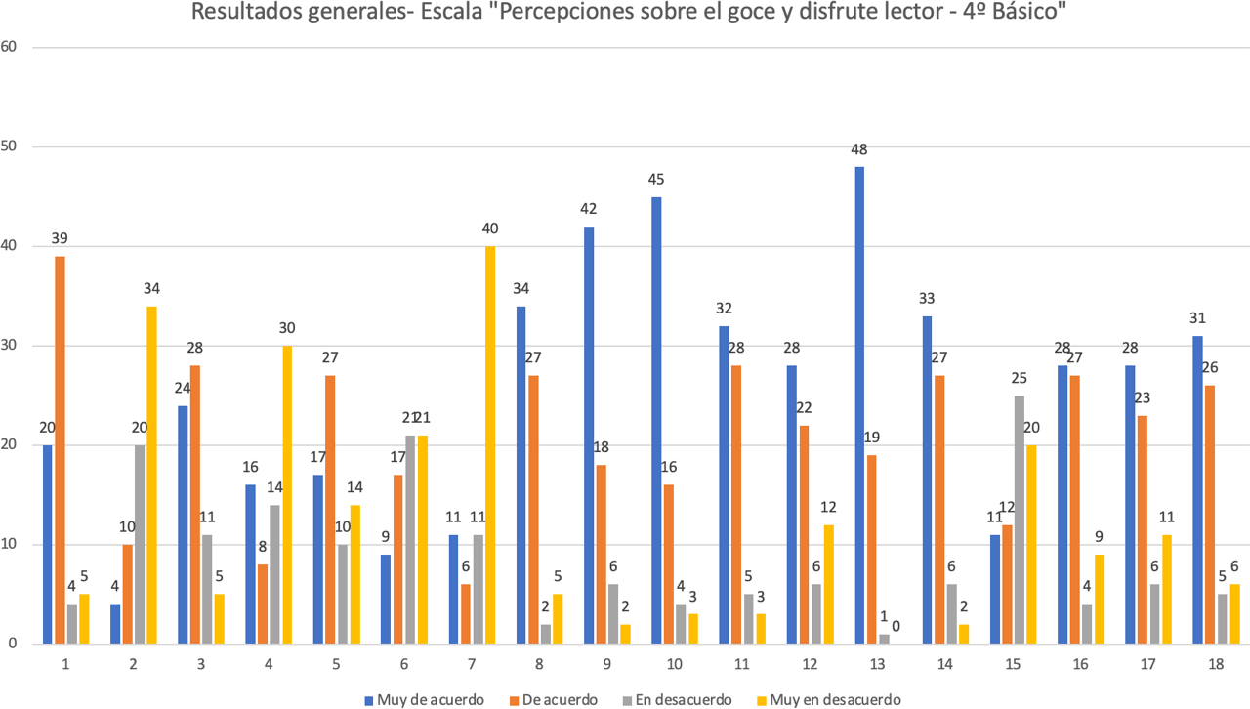

Pregunta | 1 | 2 | 3 | 4 | 5 | 6 | 7 | 8 | 9 | 10 | 11 | 12 | 13 | 14 | 15 | 16 | 17 | 18
Nº E
1 | 3 | 2 | 3 | 1 | 3 | 1 | 2 | 4 | 3 | 3 | 3 | 3 | 4 | 3 | 2 | 3 | 3 | 3
2 | 3 | 1 | 4 | 1 | 2 | 3 | 3 | 4 | 4 | 4 | 4 | 3 | 3 | 3 | 2 | 4 | 3 | 4
3 | 4 | 1 | 3 | 1 | 4 | 2 | 1 | 4 | 4 | 4 | 3 | 3 | 4 | 4 | 1 | 4 | 1 | 4

4 | 2 | 3 | 3 | 4 | 1 | 1 | 4 | 3 | 2 | 2 | 3 | 1 | 4 | 3 | 2 | 4 | 4 | 3
5 | 3 | 1 | 4 | 1 | 4 | 2 | 1 | 3 | 4 | 4 | 3 | 4 | 4 | 4 | 2 | 3 | 2 | 4
6 | 3 | 3 | 3 | 3 | 2 | 4 | 2 | 3 | 3 | 3 | 3 | 1 | 4 | 3 | 2 | 3 | 4 | 3
7 | 3 | 1 | 3 | 3 | 3 | 2 | 2 | 3 | 3 | 3 | 3 | 2 | 4 | 4 | 4 | 4 | 4 | 4
8 | 3 | 1 | 4 | 2 | 3 | 2 | 1 | 4 | 4 | 3 | 3 | 4 | 4 | 3 | 3 | 3 | 4 | 3
9 | 4 | 1 | 4 | 1 | 3 | 1 | 1 | 3 | 4 | 4 | 4 | 4 | 4 | 4 | 1 | 4 | 4 | 4
10 | 4 | 1 | 3 | 4 | 4 | 1 | 1 | 4 | 4 | 4 | 4 | 4 | 4 | 1 | 1 | 1 | 1 | 1
11 | 4 | 2 | 3 | 4 | 4 | 2 | 2 | 4 | 4 | 4 | 4 | 4 | 4 | 3 | 3 | 4 | 3 | 4
12 | 3 | 2 | 1 | 4 | 3 | 2 | 1 | 3 | 4 | 4 | 3 | 4 | 4 | 3 | 2 | 4 | 2 | 4
13 | 3 | 1 | 3 | 1 | 4 | 3 | 1 | 4 | 4 | 4 | 3 | 3 | 3 | 3 | 3 | 3 | 3 | 3
14 | 4 | 1 | 3 | 1 | 4 | 2 | 1 | 4 | 4 | 4 | 4 | 4 | 3 | 4 | 3 | 3 | 4 | 3
15 | 3 | 1 | 3 | 1 | 3 | 2 | 3 | 3 | 3 | 4 | 3 | 3 | 3 | 3 | 3 | 3 | 3 | 3
16 | 3 | 2 | 3 | 1 | 3 | 3 | 1 | 3 | 3 | 4 | 2 | 4 | 4 | 4 | 1 | 1 | 1 | 2
17 | 3 | 2 | 2 | 2 | 2 | 3 | 1 | 3 | 3 | 4 | 3 | 2 | 4 | 3 | 2 | 3 | 3 | 3
18 | 3 | 1 | 4 | 4 | 2 | 4 | 4 | 3 | 4 | 4 | 4 | 3 | 4 | 4 | 4 | 4 | 3 | 4
19 | 2 | 4 | 1 | 2 | 1 | 4 | 4 | 3 | 2 | 2 | 2 | 1 | 3 | 3 | 1 | 3 | 3 | 3
20 | 3 | 2 | 4 | 2 | 3 | 3 | 1 | 3 | 4 | 4 | 3 | 3 | 3 | 3 | 2 | 3 | 3 | 3
21 | 3 | 2 | 1 | 4 | 1 | 4 | 1 | 3 | 4 | 4 | 4 | 4 | 3 | 2 | 2 | 3 | 4 | 3
22 | 3 | 1 | 4 | 1 | 2 | 3 | 1 | 4 | 4 | 3 | 4 | 3 | 4 | 4 | 4 | 4 | 4 | 4
23 | 1 | 3 | 2 | 4 | 1 | 4 | 3 | 1 | 1 | 1 | 3 | 1 | 4 | 3 | 2 | 3 | 4 | 3
24 | 1 | 4 | 4 | 4 | 4 | 1 | 4 | 4 | 4 | 4 | 4 | 4 | 4 | 3 | 1 | 4 | 4 | 4
25 | 2 | 1 | 3 | 2 | 1 | 2 | 2 | 4 | 3 | 4 | 2 | 4 | 2 | 2 | 1 | 3 | 3 | 3
26 | 4 | 3 | 2 | 3 | 2 | 4 | 3 | 2 | 2 | 1 | 3 | 4 | 4 | 2 | 2 | 4 | 4 | 4
27 | 3 | 3 | 3 | 1 | 1 | 2 | 2 | 3 | 1 | 1 | 3 | 1 | 4 | 4 | 4 | 4 | 4 | 4
28 | 3 | 2 | 3 | 1 | 2 | 1 | 1 | 3 | 4 | 4 | 4 | 3 | 3 | 3 | 1 | 3 | 4 | 4
29 | 3 | 4 | 2 | 4 | 1 | 4 | 4 | 1 | 3 | 4 | 2 | 1 | 3 | 2 | 2 | 4 | 3 | 4
30 | 4 | 1 | 4 | 1 | 4 | 1 | 1 | 4 | 4 | 4 | 4 | 4 | 4 | 3 | 4 | 3 | 4 | 3
31 | 3 | 1 | 4 | 2 | 4 | 1 | 1 | 3 | 4 | 4 | 4 | 1 | 3 | 3 | 3 | 3 | 3 | 3
32 | 4 | 1 | 3 | 1 | 3 | 1 | 1 | 4 | 4 | 4 | 4 | 3 | 4 | 4 | 1 | 1 | 1 | 1
33 | 4 | 1 | 3 | 1 | 4 | 1 | 1 | 4 | 4 | 4 | 3 | 3 | 4 | 3 | 2 | 2 | 3 | 3
34 | 4 | 1 | 4 | 1 | 4 | 1 | 1 | 4 | 4 | 4 | 4 | 4 | 4 | 4 | 4 | 3 | 4 | 3
35 | 3 | 1 | 4 | 1 | 3 | 3 | 1 | 4 | 4 | 4 | 3 | 3 | 4 | 4 | 2 | 2 | 1 | 2
36 | 4 | 3 | 4 | 4 | 4 | 4 | 4 | 4 | 4 | 4 | 4 | 4 | 3 | 1 | 1 | 3 | 1 | 4
37 | 4 | 1 | 4 | 3 | 4 | 3 | 2 | 4 | 4 | 3 | 4 | 4 | 4 | 3 | 2 | 3 | 3 | 3
38 | 1 | 2 | 3 | 1 | 3 | 1 | 1 | 4 | 4 | 3 | 4 | 2 | 4 | 4 | 3 | 4 | 4 | 4
39 | 3 | 2 | 2 | 2 | 1 | 1 | 1 | 3 | 4 | 3 | 3 | 4 | 3 | 4 | 1 | 3 | 4 | 3

40 | 3 | 2 | 3 | 2 | 3 | 2 | 2 | 4 | 4 | 4 | 3 | 3 | 4 | 4 | 4 | 4 | 4 | 4
41 | 4 | 2 | 1 | 4 | 1 | 3 | 4 | 4 | 4 | 3 | 4 | 1 | 4 | 4 | 1 | 4 | 3 | 4
42 | 4 | 3 | 2 | 4 | 4 | 1 | 4 | 1 | 4 | 3 | 1 | 1 | 3 | 3 | 3 | 3 | 3 | 3
43 | 4 | 1 | 4 | 1 | 3 | 1 | 1 | 3 | 3 | 4 | 4 | 3 | 4 | 4 | 4 | 4 | 4 | 4
44 | 4 | 1 | 4 | 1 | 4 | 1 | 1 | 4 | 4 | 4 | 4 | 4 | 4 | 4 | 1 | 1 | 1 | 1
45 | 3 | 1 | 3 | 1 | 3 | 2 | 1 | 4 | 3 | 4 | 3 | 4 | 4 | 4 | 1 | 2 | 1 | 2
46 | 4 | 1 | 4 | 3 | 2 | 3 | 3 | 1 | 4 | 4 | 4 | 4 | 3 | 4 | 1 | 3 | 3 | 4
47 | 3 | 3 | 3 | 3 | 3 | 3 | 4 | 2 | 3 | 3 | 3 | 3 | 4 | 3 | 2 | 3 | 2 | 4
48 | 3 | 1 | 4 | 1 | 3 | 2 | 1 | 4 | 4 | 4 | 4 | 3 | 3 | 4 | 2 | 3 | 2 | 3
49 | 3 | 1 | 4 | 1 | 3 | 1 | 1 | 4 | 3 | 4 | 3 | 4 | 4 | 4 | 4 | 4 | 4 | 4
50 | 4 | 1 | 3 | 2 | 1 | 3 | 1 | 3 | 3 | 4 | 3 | 4 | 4 | 4 | 2 | 4 | 4 | 4
51 | 3 | 1 | 3 | 2 | 3 | 1 | 1 | 4 | 4 | 3 | 4 | 3 | 3 | 2 | 2 | 2 | 2 | 2
52 | 3 | 2 | 2 | 4 | 1 | 3 | 1 | 3 | 4 | 4 | 4 | 1 | 4 | 3 | 4 | 4 | 3 | 4
53 | 1 | 1 | 4 | 4 | 3 | 1 | 1 | 3 | 4 | 4 | 4 | 4 | 4 | 4 | 1 | 1 | 1 | 1
54 | 4 | 3 | 1 | 1 | 3 | 1 | 4 | 4 | 4 | 4 | 3 | 1 | 4 | 2 | 2 | 3 | 3 | 3
55 | 4 | 3 | 2 | 1 | 1 | 3 | 1 | 4 | 2 | 4 | 3 | 4 | 4 | 4 | 1 | 1 | 2 | 2
56 | 3 | 1 | 3 | 1 | 1 | 1 | 1 | 3 | 2 | 3 | 1 | 1 | 4 | 4 | 3 | 4 | 3 | 4
57 | 3 | 2 | 3 | 2 | 2 | 2 | 2 | 3 | 3 | 3 | 3 | 3 | 3 | 3 | 3 | 3 | 3 | 3
58 | 3 | 2 | 2 | 4 | 4 | 3 | 1 | 1 | 4 | 2 | 4 | 2 | 4 | 4 | 1 | 4 | 4 | 4
59 | 3 | 1 | 3 | 2 | 1 | 2 | 1 | 3 | 2 | 3 | 4 | 2 | 4 | 3 | 2 | 3 | 4 | 3
60 | 3 | 2 | 3 | 1 | 3 | 2 | 1 | 4 | 4 | 4 | 4 | 4 | 4 | 4 | 4 | 4 | 4 | 4
61 | 3 | 1 | 4 | 4 | 3 | 2 | 4 | 4 | 4 | 4 | 4 | 4 | 4 | 4 | 2 | 1 | 4 | 3
62 | 1 | 4 | 4 | 3 | 4 | 4 | 1 | 4 | 3 | 4 | 1 | 4 | 4 | 3 | 2 | 4 | 4 | 3
63 | 3 | 2 | 2 | 1 | 3 | 2 | 1 | 3 | 3 | 4 | 4 | 4 | 4 | 4 | 2 | 4 | 3 | 4
64 | 3 | 1 | 4 | 2 | 3 | 2 | 1 | 4 | 4 | 4 | 4 | 3 | 4 | 4 | 3 | 1 | 4 | 4
65 | 3 | 1 | 4 | 2 | 3 | 2 | 2 | 4 | 4 | 4 | 4 | 2 | 3 | 3 | 3 | 4 | 3 | 4
66 | 3 | 2 | 2 | 3 | 2 | 3 | 3 | 4 | 3 | 2 | 3 | 3 | 4 | 4 | 1 | 4 | 1 | 1
67 | 2 | 2 | 3 | 1 | 3 | 3 | 2 | 3 | 3 | 3 | 2 | 3 | 3 | 3 | 1 | 1 | 1 | 1
68 | 3 | 2 | 3 | 1 | 3 | 2 | 1 | 3 | 4 | 4 | 3 | 3 | 4 | 4 | 2 | 4 | 4 | 4
SUMA | 3 | 2 | 3 | 2 | 3 | 2 | 2 | 3 | 3 | 4 | 3 | 3 | 4 | 3 | 2 | 3 | 3 | 3

Muy de acuerdo | 20 | 4 | 24 | 16 | 17 | 9 | 11 | 34 | 42 | 45 | 32 | 28 | 48 | 33 | 11 | 28 | 28 | 31
De acuerdo | 39 | 10 | 28 | 8 | 27 | 17 | 6 | 27 | 18 | 16 | 28 | 22 | 19 | 27 | 12 | 27 | 23 | 26
En desacuerdo | 4 | 20 | 11 | 14 | 10 | 21 | 11 | 2 | 6 | 4 | 5 | 6 | 1 | 6 | 25 | 4 | 6 | 5
Muy en desacuerdo | 5 | 34 | 5 | 30 | 14 | 21 | 40 | 5 | 2 | 3 | 3 | 12 | 0 | 2 | 20 | 9 | 11 | 6

Anexo 4: Transcripción entrevista semiestructura y categorización respuestas – Equipo Lenguaje y Comunicación (Diagnóstico)

Nomenclatura
PL: Profesora de Lenguaje y Comunicación ED: Educadora Diferencial 4º Básicos
B: Bibliotecaria establecimiento

PL: Bien, entonces… Les muestro primero los resultados. Em… como les contaba antes en el cuestionario habían tres subtítulos. Estaba el de gusto por la lectura, el gusto por la lectura de plan lector, ya más específico de los libros que aquí les damos, y las evaluaciones del plan lector. Entonces ellos respondían ahí si estaban muy de acuerdo a muy desacuerdo, en una escala. Eh… y claro, en todo lo que respecta al gusto por la lectura, eh, podemos ver que la mayoría de los niños están muy de acuerdo con, por ejemplo, que les gusta comenzar un nuevo libro, que les gusta venir a la biblioteca. Osea, 45 niños versus 3 que no están de acuerdo, es una gran mayoría. Y, lo mismo con el gusto por la lectura en general. La mayoría de los libros dicen… ósea los niños dicen que les gusta leer, que disfrutan de esas lecturas, que leen en su casa también, que se

ponen contentos cuando leen y eso es algo súper positivo. Creo yo que va porque se han hecho cambios, como venir a la biblioteca…

ED: Sí, es como lo que más les llama la atención.

PL: Sí, es lo que más les llama la atención. Entonces…

ED: Y se acuerdan también cuando venían cuando chicos, entonces es un espacio que yo creo que siempre ha sido muy útil para fomentar la lectura.

PL: Y lo celebran también. Cada vez que en 4º les toca venir acá les encanta. Pero claro, aquí tenemos la otra parte que era el tema de las evaluaciones del plan lector y aquí nos arrojaron los siguientes resultados. Podemos ver que efectivamente la mayoría de los niños, en la afirmación 13, que es “al finalizar el mes mi profesora me evalúa con un trabajo o prueba sobre, con nota, sobre el libro que leí” la mayoría de los niños dice que sí porque efectivamente eso es lo que se hace, pero también tenemos la afirmación 15, que es si “durante el proceso de la lectura mi profesora me evalúa formativamente y me da retroalimentación por escrito” y ahí vemos que es todo lo contrario, que los niños no perciben ningún tipo de evaluación que no sea la sumativa finalmente. Entonces, ante eso, me gustaría preguntarles a ustedes, como viendo estos resultados, quizás más enfocados en la evaluación, pero también me pueden comentar del gusto por la lectura, em… ¿cuáles son sus primeras impresiones al ver estos resultados? ¿qué se les viene a la mente? ¿razones por las que creen que se dan estos resultados?

ED: Em… bueno yo creo que el gusto por la lectura creo que eh... es un resultado esperado porque a los niños se nota que disfrutan y, sobre todo, si es en otro contexto. Creo que salir de la sala, o ir a los salones, en el caso del curso anterior, eh… es un plus. Como que el cambiar de espacio ya es un plus para que ellos disfruten aún más lo que leen. Creo que, en ese sentido, eh… son resultados que, para mí por lo menos, son muy esperables. Y, en cuanto a las evaluaciones, claro, pasa que al final se transforma el leer, digamos el libro, casi por obligación de sacarme una buena nota, en el fondo.

Entonces, em… creo que ahí se pierde un poco este, el objetivo que en el fondo es disfrutar de la lectura y adquirir habilidades lectoras y al final es por una calificación.

B: Bueno, también yo… el gusto por la lectura, como también lo veo en esta… en esta estadística que hay acá, me termina de confirmar que el venir a la biblioteca es el resguardar la infancia, para mí, resguardar la infancia con esos como apegos a los cuentos desde la abuela. No sé… y yo cuando estoy con ellos, de la manera que uno trabaja, como que ellos se emocionan del libro. Como que se maravillan de un cuento, o de un libro que de repente les trae muchos recuerdos de otros, dijéramos, acontecimientos que tuvieron. Y lo disfrutan. Y se pueden poner donde ellos quieren. Es como la cercanía más, dijéramos, puntual que tienen con el libro. Eh… lo vuelvo a reiterar, que lo disfrutan mucho. El hecho ya de poder de tener una nota a través de esta lectura, no sé si que sea algo que no les guste, creo que también les termina de reforzar que algunos sí leyeron el libro, que lo entendieron, pero aquí también hay una presión de parte de los papás, entonces también esa parte que nosotros tenemos resguardada de acá, del colegio, también falta desde la casa, que es más un potenciar que disfrutar. El hecho de obligar más que acompañar, y aquí sí se les acompaña, entonces ellos disfrutan. Em… si es verdad que se les nota como un poquito más… pucha… de nuevo que nos van a sacar nota, y, pero creo que no vamos mal. Vamos bastante bien. Ese es mi opinión. Yo lo veo acá y creo que debiéramos reforzar aún más el gusto por la lectura. Venir, así como por obligación, venir a la biblioteca para cambiar el ambiente, a la vez que ellos se sientan aún más en el apego. Y quizás después, el siguiente paso, no va a ser que… eh… no reconozcan el hecho de que tienen que ser evaluados.

PL: Súper. Y, en ese sentido, desde el rol de ustedes como parte de este equipo, cierto, de Lenguaje que hemos conformado, para llevar a cabo este taller de plan lector, ¿cuál podría ser, como, nuestro siguiente paso entonces? A partir de estos resultados de eh… por ejemplo el gusto pero también de las evaluaciones, ¿cómo podemos seguir avanzando en mejoras? ¿Qué se les ocurre a ustedes que podrían ser cosas que quizá a corto, mediano o largo plazo podríamos hacer para seguir enfocados en esto? Que los niños, por ejemplo, disfruten su lectura, que se desapeguen, por ejemplo, de simplemente leerlo porque hay una nota de por medio y porque mi familia me lo está

exigiendo, desapegarse quizá también de netamente el disfrutar sino que también adquirir habilidades que son propias también de la asignatura. Como, ¿cuál creen ustedes que podrían ser nuestras metas?

B: A mí me gusta mucho la parte de cuando ellos escogen el libro. Eh… que se hiciera como hábito de venir si o si a la biblioteca. Eh… preparar muy bien esas instancias donde ellos puedan escoger el libro y tener mucha variedad en gustos. Cierto… yo creo que eso es lo principal, y después quizás ya trabajar de forma más lúdica el libro. Eh… quizá obras de teatro, personificándose ellos, eh… como darle vida a ese libro. Hacer un relato de la historia que está leyendo. Yo lo veo como eso, como a través del juego seguir aprendiendo.

ED: Sí, yo igual creo que es importante ir variando quizá las actividades. Que no siempre quizá sean evaluadas, que quizá vengamos más veces a la biblioteca a disfrutar el libro. Yo creo que eso, como ir variando en el fondo, quizá no siempre a fin de mes tengamos que tener una nota, sino que podemos demostrar lo aprendido de otra forma.

PL: Claro…

B: En una ocasión, así como un aporte distinto, a mí se me había ocurrido, dije yo, podríamos hacer también que, una vez al mes, pudiera venir un papá o una tía a acompañar, a describir el libro, a relatar lo que se entendió de ese libro ante los compañeros. No sé… como una experiencia de compartir. De como unir la familia y que el niño se sienta apoyado también de que mi papá, mi mamá, mi tía, mi abuela o con quién esté estuvo conmigo y me acompañó en esta historia que yo estuve leyendo. No sé… y eso relatarlo ante el curso.

PL: Claro… sería buenísimo…

B: Claro, como un apego, y que ahí se ve un compromiso de ambas partes.

ED: Y podría ir de la mano con lo que hablábamos al principio, de que en el fondo el disfrute también va a ser con el papá y no va a ser solo acá en el colegio.

PL: Exacto…

ED: Y los papás también se pueden involucrar en disfrutar la lectura junto con el hijo. Y que no es solo en la casa escucharlo y hacerlo leer por nota, sino que también puede venir y disfrutar y pasarlo bien.

B: Esa es la parte más importante y compartirla… no sé…

PL: De todas maneras, sí. Eso, les agradezco mucho por responder estas preguntas.

Gusto por la lectura | Gusto por la lectura de  plan lector | Evaluaciones de plan  lector
El gusto por la lectura creo | Cuando estoy con ellos, de | Y, en cuanto a las
que es un resultado | la manera que uno trabaja, | evaluaciones, claro, pasa
esperado porque a los | como que ellos se | que al final se transforma
niños se nota que disfrutan | emocionan del libro. | el leer, digamos el libro,
y, sobre todo, si es en otro |  | casi por obligación de
contexto. |  | sacarme una buena nota,
 |  | en el fondo (…) creo que
 |  | ahí se pierde un poco este,
 |  | el objetivo que en el fondo
 |  | es disfrutar de la lectura y
 |  | adquirir habilidades
 |  | lectoras y al final es por
 |  | una calificación.

(Los resultados de gusto | Yo lo veo acá y creo que | El hecho ya de poder de
por la lectura) Son | debiéramos reforzar aún | tener una nota a través de
resultados que, para mí por | más el gusto por la lectura. | esta lectura, no sé si que
lo menos, son muy | Venir, así como por | sea algo que no les guste,
esperables. | obligación, venir a la | creo que también les
 | biblioteca para cambiar el | termina de reforzar que
 | ambiente, a la vez que | algunos sí leyeron el libro,
 | ellos se sientan aún más | que lo entendieron, pero
 | en el apego. | aquí también hay una
 |  | presión de parte de los
 |  | papás
 | A mí me gusta mucho la | El hecho de obligar más
 | parte de cuando ellos | que acompañar, y aquí sí
 | escogen el libro. | se les acompaña,
 |  | entonces ellos disfrutan.
 | Trabajar de forma más | Yo igual creo que es
 | lúdica el libro. Quizá obras | importante ir variando
 | de teatro, personificándose | quizá las actividades. Que
 | ellos, darle vida a ese libro. | no siempre quizá sean
 | Hacer un relato de la | evaluadas, que quizá
 | historia que está leyendo. | vengamos más veces a la
 | Yo lo veo como eso, como | biblioteca a disfrutar el
 | a través del juego seguir | libro. Yo creo que eso,
 | aprendiendo. | como ir variando en el
 |  | fondo, quizá no siempre a
 |  | fin de mes tengamos que
 |  | tener una nota, sino que
 |  | podemos demostrar lo
 |  | aprendido de otra forma.

Anexo 5: Consentimiento informado – Apoderados/as estudiantes 4º Básicos


Consentimiento Informado

Yo
, apoderado/a de
declaro que he sido informado sobre la invitación a mi pupilo/a a participar en una investigación, liderada por la profesora del área de Lenguaje y Comunicación, que cuenta con el respaldo de Posgrado de la Facultad de Educación de la Universidad del Desarrollo.

Entiendo que este estudio tiene relación con la metodología de Plan Lector de 4º Básico, de la que mi pupilo/a es partícipe. Conozco que su participación tiene relación con otorgar opiniones sobre esta metodología y evaluar las mejoras que se planteen.

Declaro conocer que la información registrada será confidencial, y que el nombre de mi pupilo/a será asociados a un número de serie, lo que significa que las respuestas no podrán ser conocidas por otras personas ni tampoco ser identificadas en la fase de publicación de resultados.

Sí. Acepto voluntariamente que mi pupilo/a participe en este estudio y he recibido una copia del presente documento.

Firma participante:

Fecha:

Anexo 6: Consentimiento informado – Equipo Lenguaje y Comunicación 4º Básicos

Consentimiento Informado

Yo
, que me desempeño como declaro que he sido informado e invitado a participar en una investigación, liderada por la profesora del área de Lenguaje y Comunicación, que cuenta con el respaldo de Posgrado de la Facultad de Educación de la Universidad del Desarrollo.

Entiendo que este estudio tiene relación con la metodología de Plan Lector de 4º Básico. Conozco que mi participación tiene relación con otorgar opiniones sobre esta metodología y apoyar en la reflexión de los resultados obtenidos.

Declaro conocer que la información registrada será confidencial, y que mi nombre será asociado a un número de serie, lo que significa que las respuestas no podrán ser conocidas por otras personas ni tampoco ser identificadas en la fase de publicación de resultados.

Sí. Acepto voluntariamente ser partícipe en este estudio y he recibido una copia del presente documento.

Firma participante:

Fecha:

Anexo 7: Cuestionarios sobre evaluación formativa a estudiantes y respuestas generales

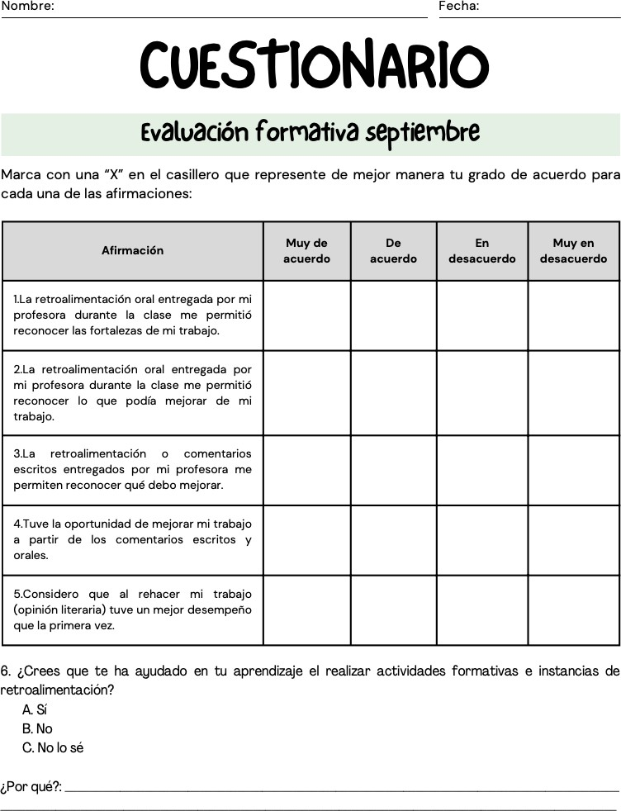
Resultados Cuestionario septiembre

Nº | A1 | A2 | A3 | A4 | A5 | A6 | ¿Por qué?
E1 | 3 | 2 | 2 | 3 | 3 | 1 | Puedo mejorar muchísimo mis trabajos
E2 | 3 | 3 | 2 | 2 | 3 | 1 | Nos ayuda a reconocer las cosas que hacemos
E3 | 2 | 3 | 2 | 2 | 3 | 1 | Yo siento que lo a hecho y sí siento que me ayudó
E4 | 3 | 3 | 2 | 3 | 2 | 0 | No lo sé porque aún no entiendo aún mucho
E5 | 2 | 3 | 3 | 3 | 3 | 1 | Si porque siempre me han ayudado
E6 | 2 | 3 | 3 | 2 | 1 | 1 | Si porque siento que he aprendido más sobre todo mi grupo me ayuda
E7 | 3 | 3 | 3 | 3 | 3 | 1 | Así aprendo más y me gusta ver mi retroalimentación
E8 | 2 | 2 | 3 | 2 | 2 | 0
E9 | 2 | 3 | 2 | 3 | 2 | 1 | Porque la retroalimentación te ayuda mucho y te ayuda a aprender de lo que tenías que hacer
E10 | 3 | 3 | 3 | 3 | 3 | 1 | A mi me relaja porque puedo sentir como yo me siento, no lo puedo explicar
E11 | 2 | 3 | 2 | 3 | 3 | 1 | La verdad si me ayudó a realizar la tarea y a concentrarme
E12 | 3 | 3 | 3 | 2 | 3 | 1
E13 | 3 | 2 | 2 | 2 | 1 | 0 | No entiendo muy bien
E14 | 3 | 3 | 3 | 3 | 2 | 1 | Porque me ayuda a mejorar
E15 | 3 | 3 | 3 | 2 | 2 | 1 | Porque reforzamos la actividad
E16 | 3 | 2 | 3 | 2 | 3 | 1 | Porque con tanto esfuerzo me ayuda aún más
E17 | 3 | 3 | 3 | 3 | 3 | 1 | Porque antes me daban una información para hacer algo y siempre volvía a preguntar, ahora no
E18 | 3 | 2 | 3 | 2 | 3 | 1 | Me sirve mucho para el aprendizaje
E19 | 3 | 2 | 3 | 3 | 3 | 0 | No sé explicarlo
E20 | 3 | 3 | 2 | 3 | 3 | 1 | Porque siento que me ayuda y cada día se me hace más fácil
E21 | 3 | 2 | 3 | 3 | 3 | 1 | Me ha enseñado mucho
E22 | 3 | 2 | 3 | 2 | 3 | 1 | Porque así yo aprendo mejor según yo
E23 | 3 | 3 | 3 | 3 | 3 | 1 | Sí porque me ayudó a aprender de una mejor manera y en grupo
E24 | 3 | 3 | 3 | 3 | 3 | 1 | Yo creo que sí porque antes a mi me iba mal pero ahora cuando me hacen esto me va genial
E25 | 3 | 2 | 3 | 3 | 3 | 0 | Porque a veces me ayudan como ha saber en lo que me equivoqué y a veces no me ayudan
E26 | 3 | 3 | 3 | 2 | 3 | 1 | Porque las tías me retroalimentan para mejorar
E27 | 2 | 3 | 2 | 3 | 3 | 1 | Porque cuando yo cuando me retroalimetan tengo una mejor actitud
E28 | 3 | 2 | 3 | 2 | 3 | 0 | Es como conocer a otro grupo hicimos actividades nos reimos, nos ayudamos. Muy bueno. Siento una felicidad interior con este grupo.
E29 | 3 | 2 | 3 | 1 | 2 | 0 | Porque se que hemos hecho bastantes actividades formativas pero no todas me han ayudado mucho
E30 | 2 | 3 | 3 | 3 | 3 | 1 | Ahora se hacer mejor a partir de la retroalimentación
E31 | 2 | 3 | 3 | 3 | 3 | 0 | Porque creo que debería mejorar un poquito más
E32 | 3 | 3 | 3 | 3 | 3 | 1 | Así sabemos más que antes
E33 | 2 | 3 | 3 | 2 | 3 | 1 | Me ayudó a hacer mejor trabajo
E34 | 3 | 3 | 3 | 3 | 3 | 1 | Me ha ayudado porque me permitió conocer mis fortalezas y también a mejorar.
E35 | 2 | 3 | 2 | 3 | 2 | 1 | Nos muestran lo que uno tiene que mejorar
E36 | 2 | 3 | 3 | 2 | 2 | 1 | Sí porque al realizar actividades de retroalimentación me ayudan bastante
E37 | 3 | 3 | 2 | 3 | 3 | 1 | En las clases me hacen pensar en lo que aprendimos
E38 | 3 | 3 | 3 | 3 | 3 | 1 | Porque sí ya que como ese pudiera servir para la prueba final
E39 | 2 | 2 | 2 | 3 | 3 | 1 | Sí porque me ayuda a mejorar las cosas que todavía no mejoro
E40 | 3 | 2 | 2 | 3 | 3 | 0 | A veces me comporto mal y bien
E41 | 2 | 2 | 3 | 3 | 3 | 1 | Los ayuda a nuestros aprendizajes
E42 | 3 | 3 | 3 | 2 | 2 | 1 | A sí me ayuda aprender mucho más y mejorar
E43 | 3 | 3 | 3 | 3 | 3 | 1 | Porque me ayuda a reforzar mejor
E44 | 2 | 2 | 2 | 2 | 3 | 1 | Para saber en qué tengo que mejorar y poder practicarlo
E45 | 3 | 3 | 3 | 2 | 3 | 1 | Me ayuda mucho las retroalimentaciones porque me ayuda a mejorar
E46 | 3 | 3 | 3 | 3 | 3 | 1 | Porque hay cosas que se me olvidan y la retroalimentación ayuda a comprender de nuevo
E47 | 3 | 3 | 3 | 3 | 3 | 1
E48 | 3 | 3 | 3 | 3 | 3 | 1 | Porque es bacán la tía siempre nos ayuda a todos
E49 | 3 | 2 | 3 | 2 | 2 | 1 | Porque es más práctica en el sentido de aprender más cosas
E50 | 3 | 3 | 2 | 3 | 3 | 1 | Así vemos en qué nos equivocamos y lo podemos mejorar
E51 | 3 | 3 | 3 | 3 | 2 | 1 | Porque la tía paz me ayuda para la clase
E52 | 0 | 0 | 2 | 2 | 3 | 0 | Porque a veces se me hace complicado hacer ejercicios
E53 | 1 | 3 | 2 | 3 | 2 | 1 | Porque la clase me ayuda
E54 | 3 | 3 | 3 | 1 | 1 | 1 | He aprendido cosas que pensaría nunca iba a aprender
E55 | 2 | 2 | 3 | 3 | 3 | 1 | He aprendido más cosas para aprender
E56 | 3 | 3 | 3 | 2 | 3 | 1 | Así sé cómo explicar mejor y entender más
E57 | 3 | 3 | 3 | 3 | 2 | 1 | Porque las personas que aprender de sus errores y se pueden superar
E58 | 2 | 2 | 3 | 3 | 3 | 1 | Porque igual aprendo un poco y me ayuda a aprender
E59 | 3 | 3 | 3 | 3 | 3 | 1 | Porque es más práctico en el sentido de saber y recordar
E60 | 2 | 3 | 2 | 2 | 3 | 1 | Así hacen que sea menos aburrido porque es más divertido el aprendizaje
E61 | 3 | 2 | 3 | 1 | 0 | 0 | No lo sé porque hago todo mal
E62 | 3 | 3 | 3 | 3 | 3 | 0 | Porque todavía lo paso
E63 | 2 | 3 | 2 | 2 | 3 | 0 | No sé yo creo que he aprendido mucho
E64 | 3 | 3 | 3 | 3 | 3 | 1 | Porque con la retroalimentación he mejorado
E65 | 2 | 3 | 1 | 3 | 3 | 1 | Porque arreglo lo que me equivoco
 | 2,6 | 2,7 | 2,7 | 2,6 | 2,7 | 0,8
mentación o |  | econo | ción e | e mej | o al rehacer el trabajo
de ac | 43 | 45 | 45 | 40 | 48 |  |  | Resultados cuestionario nº1 (Evaluació  60
acuer | 20 | 19 | 19 | 22 | 13 |  |  | Resultados cuestionario nº1 (Evaluació  60
esacu | 1 | 0 | 1 | 3 | 3 | 52 |  | Resultados cuestionario nº1 (Evaluació  60
n desa | 1 | 1 | 0 | 0 | 1 | 13 |  | Resultados cuestionario nº1 (Evaluació  60

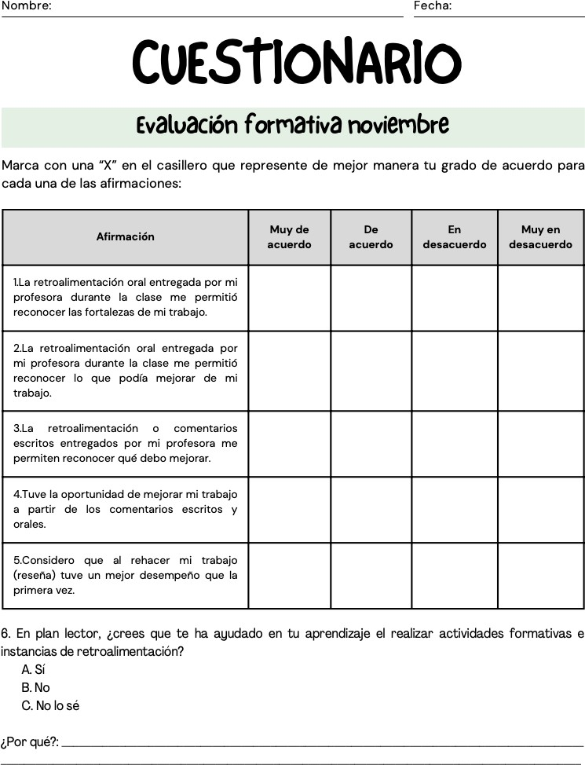

Resultados Cuestionario noviembre

Nº | A1 | A2 | A3 | A4 | A5 | A6 | ¿Por qué?
E1 | 2 | 2 | 2 | 3 | 3 | 0 | Porque no nos ayuda mucho
E2 | 3 | 3 | 2 | 3 | 3 | 0
E3 | 1 | 1 | 3 | 2 | 3 | 0 | No lo sé
E4 | 2 | 3 | 2 | 2 | 2 | 1 | Porque nos sirve para mejorar nuestra actitud y la forma de trabajar
E5 | 2 | 2 | 3 | 3 | 3 | 1 | En el plan lector están leyendo más o menos
E6 | 3 | 2 | 1 | 0 | 0 | 0
E7 | 1 | 1 | 2 | 3 | 1 | 0 | Porque siento que a veces mejoro y otroas veces no
E8 | 3 | 3 | 3 | 3 | 3 | 1 | Si porque hacer actividades formativas y instancias de retroalimentación me ayuda a entender mejor
E9 | 2 | 2 | 2 | 2 | 3 | 1 | Porque son divertidas y así puedo practicar más
E10 | 0 | 0 | 1 | 1 | 0 | 1 | Porque nos sirve para saber sobre las evaluaciones formativas
E11 | 3 | 3 | 3 | 2 | 3 | 1 | Porque así si me equivoco la profe me puede ayudar
E12 | 2 | 2 | 3 | 2 | 3 | 1 | Porque así se me da a conocer mis errores y puedo mejorar
E13 | 2 | 3 | 3 | 2 | 2 | 0 | Porque a veces me sale más o menos
E14 | 3 | 2 | 2 | 3 | 1 | 1 | Porque me ha ayudado bastante
E15 | 3 | 3 | 3 | 3 | 3 | 1 | Porque me ayuda a aprender más fácil
E16 | 3 | 2 | 2 | 2 | 3 | 1 | Porque me ha servido para mejorar
E17 | 2 | 2 | 3 | 2 | 2 | 1 | Porque me doy cuenta de mis errores y corregirlos
E18 | 3 | 3 | 3 | 3 | 2 | 1 | Porque me ayuda recordar lo aprendido y es más fácil
E19 | 3 | 3 | 3 | 3 | 3 | 1 | Porque con tanto esfuerzo me ayuda a mejorar
E20 | 3 | 3 | 3 | 3 | 3 | 1 | Para aprender de forma diferente
E21 | 2 | 2 | 3 | 3 | 2 | 1 | Porque estoy entendiendo más que antes
E22 | 2 | 2 | 2 | 3 | 3 | 1 | Porque he mejorado a leer
E23 | 3 | 3 | 3 | 3 | 3 | 1 | Porque quiero aprender más por ejemplo el amazonas
E24 | 2 | 1 | 3 | 2 | 3 | 1 | Porque me acuerdo de eso que me dice
E25 | 2 | 2 | 2 | 3 | 2 | 1 | No lo sé
E26 | 2 | 3 | 2 | 3 | 2 | 1 | Sí porque así la profe sabe lo que aprendí
E27 | 1 | 0 | 2 | 0 | 0 | 1 | Porque yo encuentro que he mejorado
E28 | 3 | 2 | 2 | 2 | 3 | 1 | Porque antes no sabía cosas que ahora sé
E29 | 2 | 3 | 3 | 3 | 3 | 1 | Puedo mejorar y aprender de ello
E30 | 2 | 2 | 3 | 2 | 2 | 1 | Porque me ayudado mucho
E31 | 3 | 3 | 2 | 3 | 3 | 1 | Me ayuda a mi lectura y escritura
E32 | 3 | 3 | 3 | 2 | 3 | 1 | Porque así más aprendes este año yo podré realizar más trabajos con plan lector
E33 | 3 | 3 | 3 | 3 | 2 | 1 | Nos ayuda a leer más rápido para otro año
E34 | 3 | 3 | 3 | 3 | 3 | 0 | A veces me cuesta realizar las actividades formativas
E35 | 3 | 3 | 3 | 3 | 1 | 0 | A mi me cuesta hacer la retroalimentación
E36 | 3 | 3 | 3 | 3 | 3 | 1 | Porque las actividades son las mejores
E37 | 3 | 3 | 3 | 3 | 3 | 1 | Para mejorar y recordar
E38 | 3 | 3 | 2 | 3 | 0 | 1 | Si me ayuda mucho
E39 | 2 | 3 | 3 | 3 | 2 | 1 | Porque he sabido más cosas interesantes por ejemplo ver de todo
E40 | 2 | 2 | 1 | 1 | 2 | 1 | Sí porque me ayuda a mejorar mi lectura
E41 | 3 | 3 | 3 | 2 | 3 | 1 | Porque al hacerlo de nuevo me di cuenta que podría mejorar
E42 | 2 | 2 | 2 | 3 | 3 | 0 | Porque no sé reconocer
E43 | 2 | 3 | 2 | 3 | 3 | 1 | Sí porque me ayuda cada vez mejor en la retroalimentación
E44 | 3 | 3 | 3 | 3 | 3 | 1 | Nos ayuda a aprender a leer y sacar información del libro
E45 | 3 | 3 | 3 | 3 | 3 | 1 | Porque me di cuenta lo que tenía bien y lo que tenía mal para mejorar
E46 | 2 | 3 | 3 | 3 | 3 | 1 | Al hacer retroalimentaciones, actividades formativas, sabemos en que nos equivocamos y lo podemos corregir
E47 | 3 | 3 | 3 | 3 | 2 | 1 | Porque las actividades formativas aprendo mejor
E48 | 2 | 3 | 2 | 2 | 2 | 1 | No han enseñando hartas cosas que ya es como un aprendizaje
E49 | 2 | 2 | 2 | 3 | 2 | 1 | Sí porque estoy leyendo mejor
E50 | 2 | 3 | 3 | 3 | 3 | 0 | No puedo establecer una diferencia entre antes y después
E51 | 3 | 3 | 3 | 3 | 3 | 1 | Puedo ver lo que me equivoqué y aprender más
E52 | 2 | 1 | 2 | 2 | 3 | 1 | Así aprendo más
E53 | 3 | 2 | 3 | 3 | 2 | 1 | Porque sabré qué mejorar
E54 | 2 | 3 | 1 | 2 | 0 | 1 | Porque sí
E55 | 2 | 1 | 3 | 2 | 2 | 0
E56 | 3 | 2 | 3 | 2 | 3 | 1 | Porque me ha ayudado a mejorar la lectura
E57 | 3 | 3 | 2 | 3 | 2 | 1 | Porque me hace aprender
E58 | 2 | 3 | 2 | 3 | 2
E59 | 3 | 2 | 3 | 2 | 2 | 1 | Porque es más divertido así
E60 | 3 | 3 | 3 | 3 | 3 | 1 | Porque puedo practicar la lectura y saber cuando tiene el libro
E61 | 3 | 2 | 3 | 3 | 3 | 1 | Porque si hacemos cosas que en plan lector se realizarán será más fácil hacerlo
E62 | 3 | 3 | 2 | 3 | 2 | 1 | Porque me ayudó bastante
E63 | 3 | 2 | 2 | 3 | 2 | 0 | No lo sé yo creo que hubo un cambio
E64 | 3 | 3 | 2 | 3 | 3 | 1 | Porque me ha parecido que he mejorado mi lectura
 | 2,5 | 2,4 | 2,5 | 2,5 | 2,3 | 0,8
mentación o |  | econo | ción e | e mej | o al rehacer el trabajo
de ac | 34 | 36 | 36 | 41 | 35 |  |  | Resultados cuestionario nº2 (Evaluació  60
acuer | 26 | 21 | 24 | 19 | 21 |  |  | Resultados cuestionario nº2 (Evaluació  60
esacu | 3 | 5 | 4 | 2 | 3 | 51 |  | Resultados cuestionario nº2 (Evaluació  60
n desa | 1 | 2 | 0 | 2 | 5 | 12 |  | Resultados cuestionario nº2 (Evaluació  60

Anexo 8: Actividades con ejemplos Plan Lector – Opinión literaria y reseña
Guía “Opinión literaria”
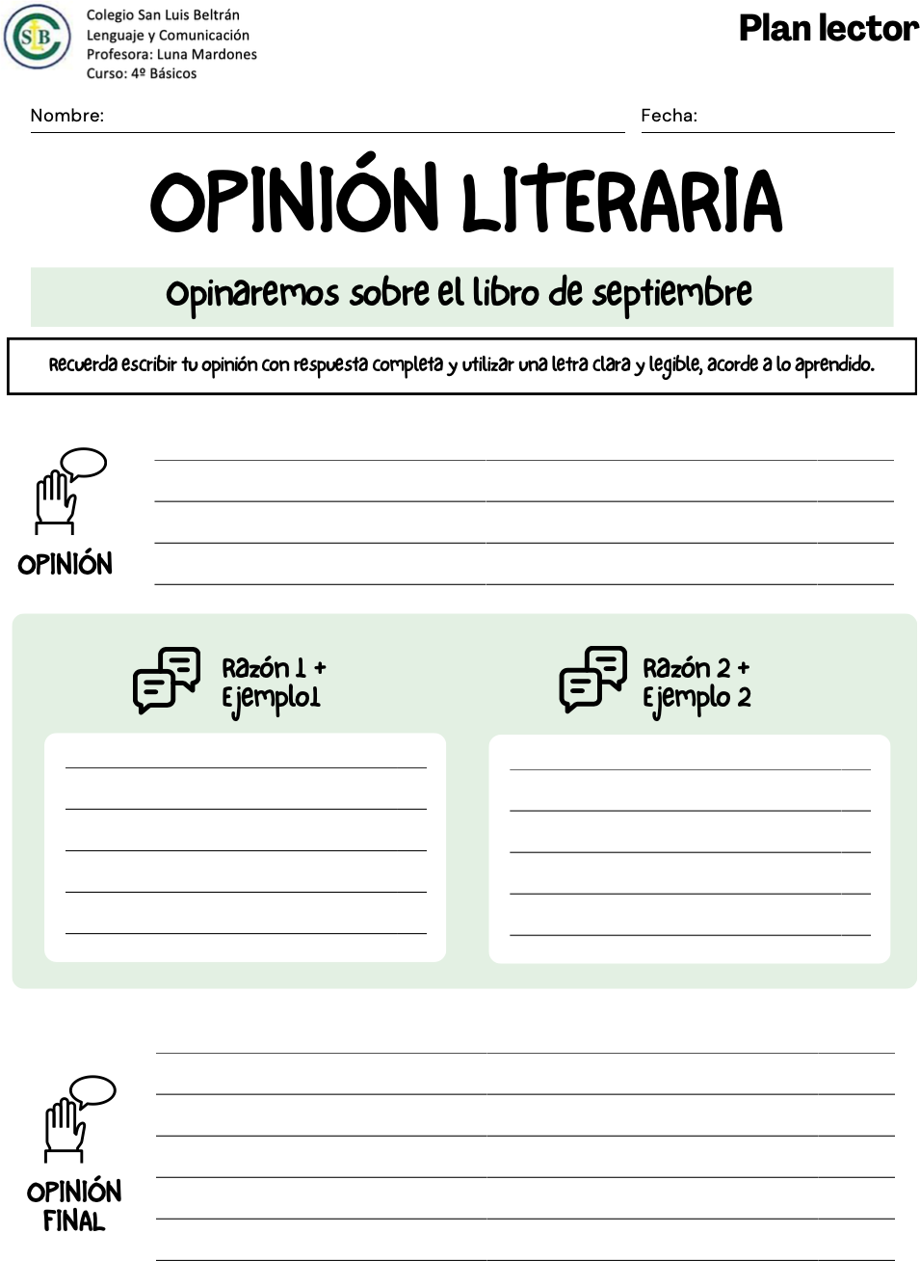

Presentación en Canva – Sesión retroalimentación “Opinión literaria”
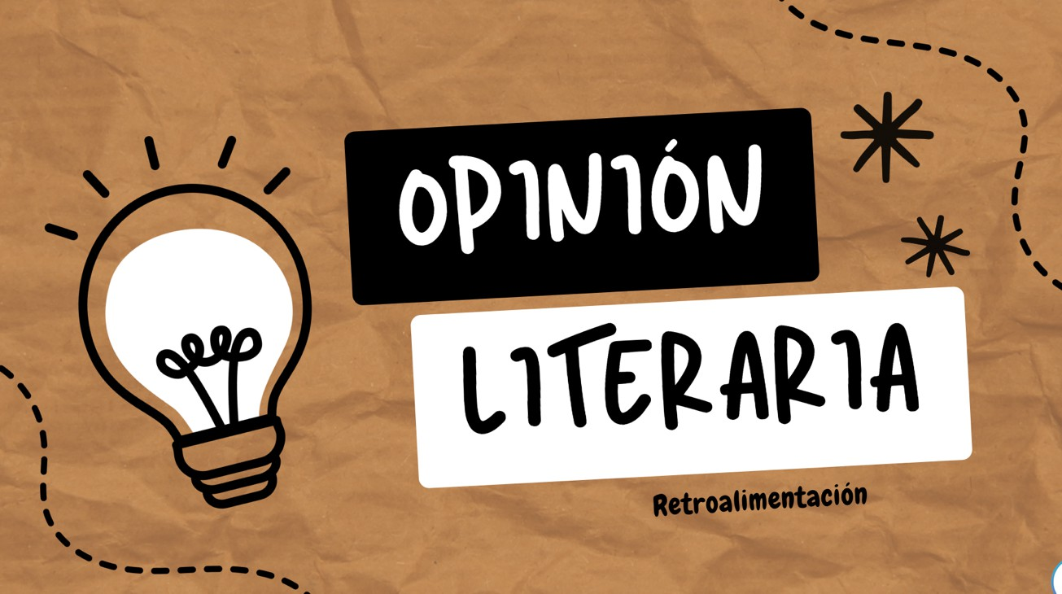
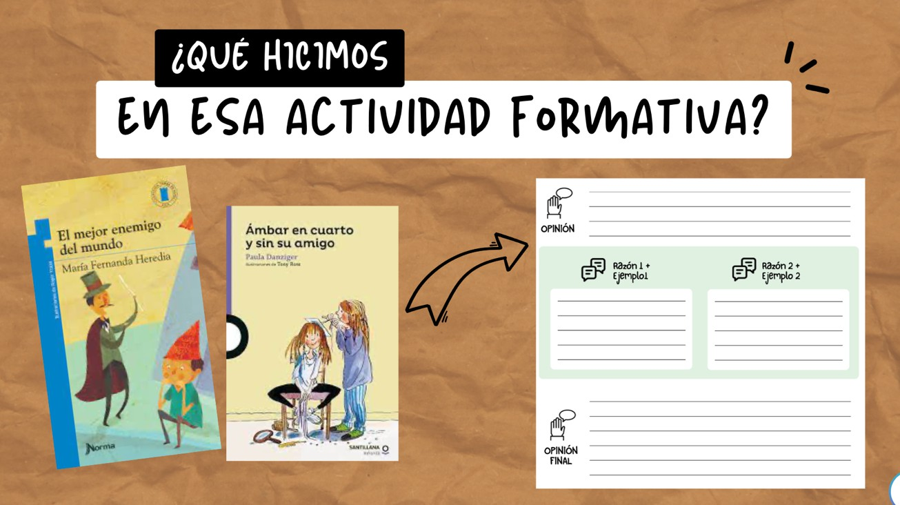

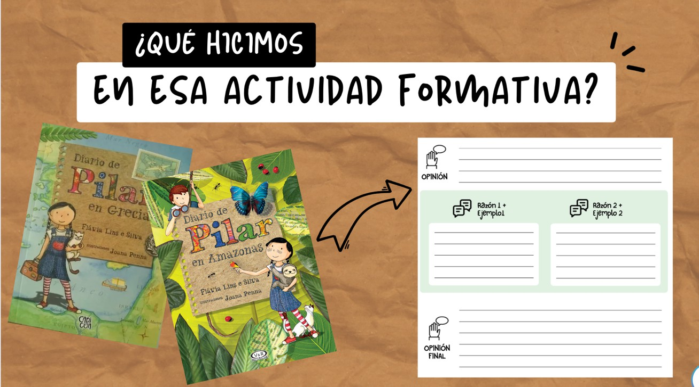
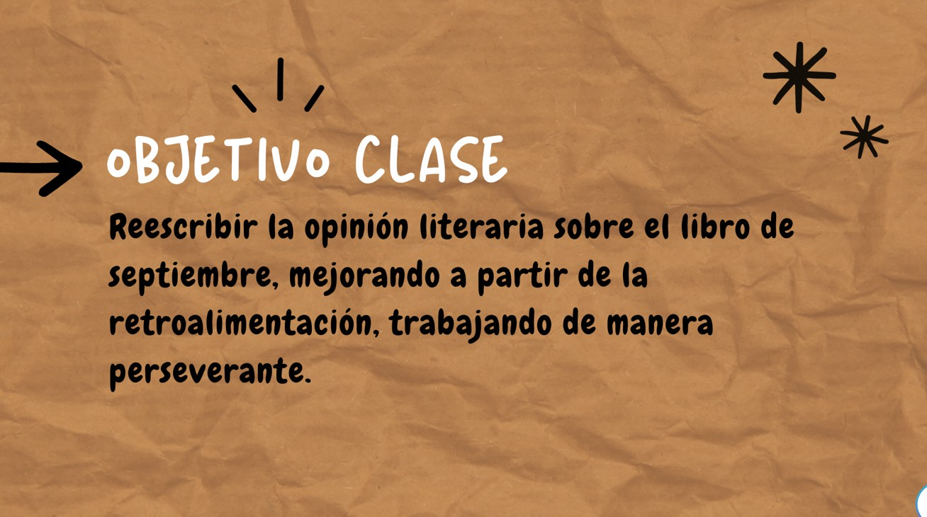

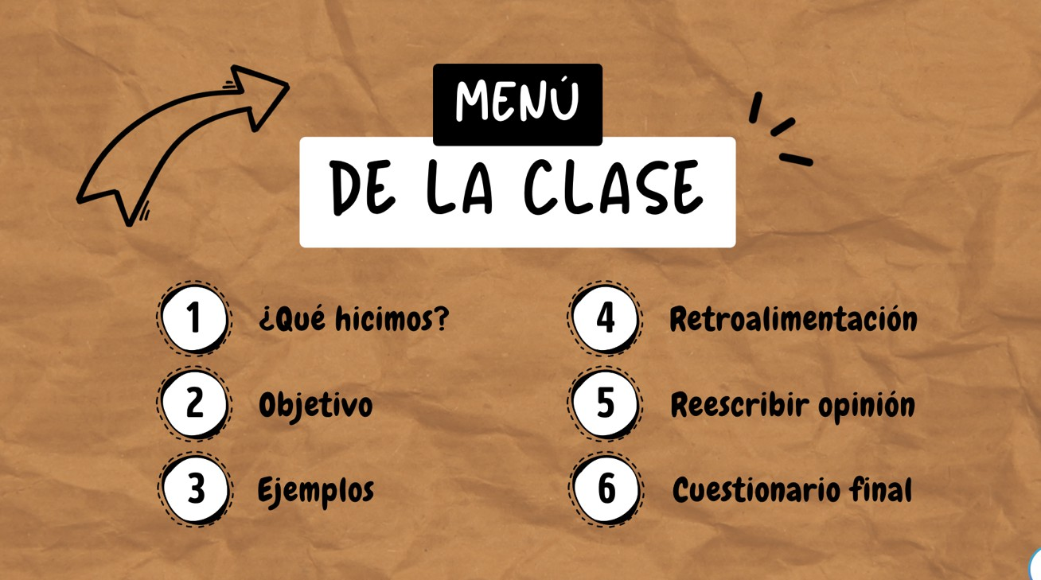


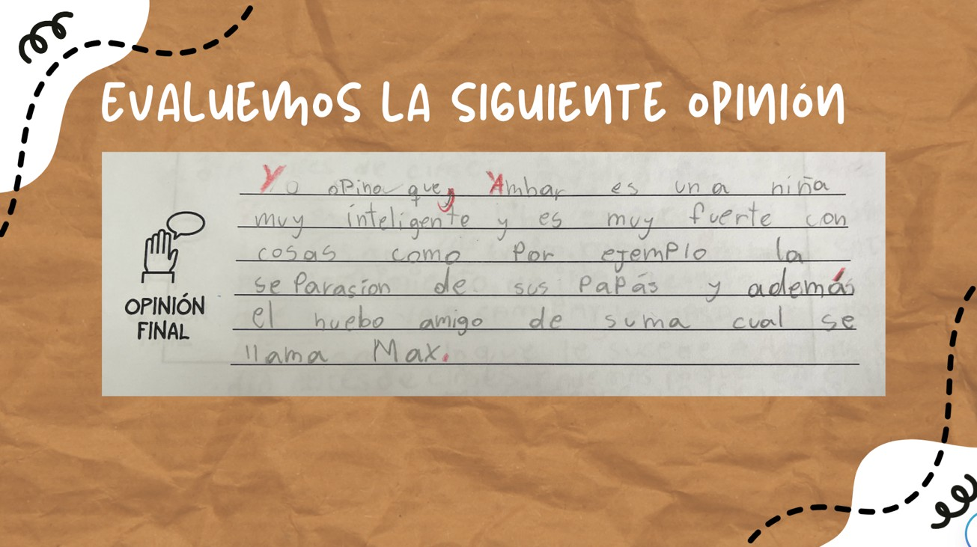
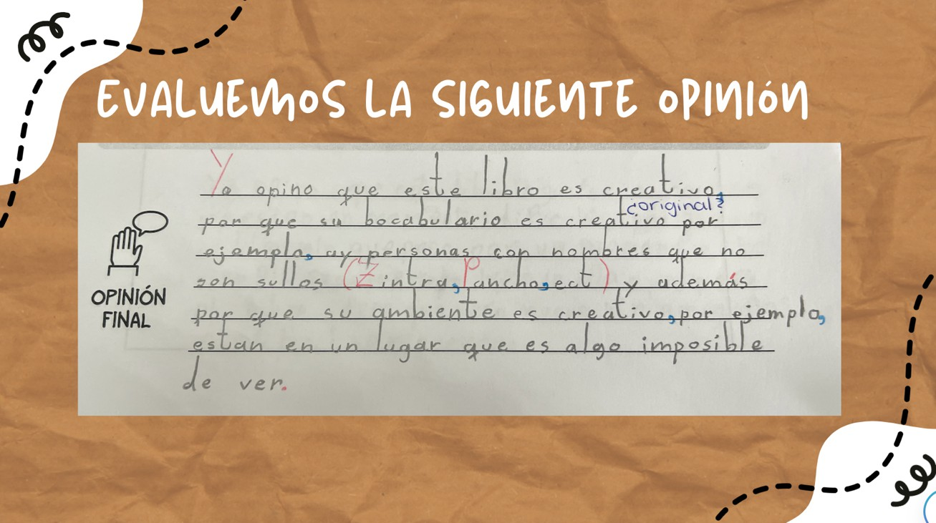

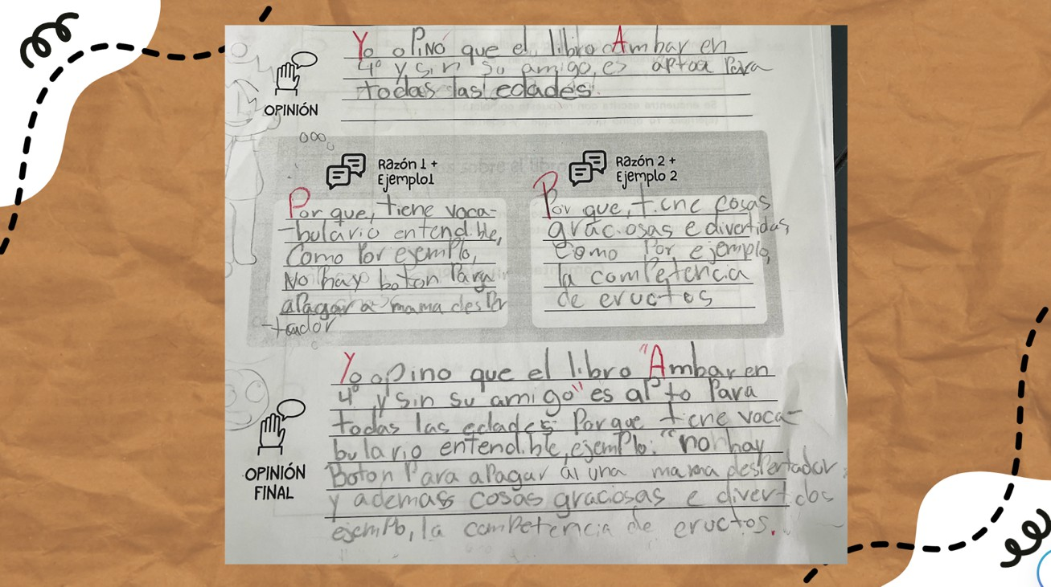


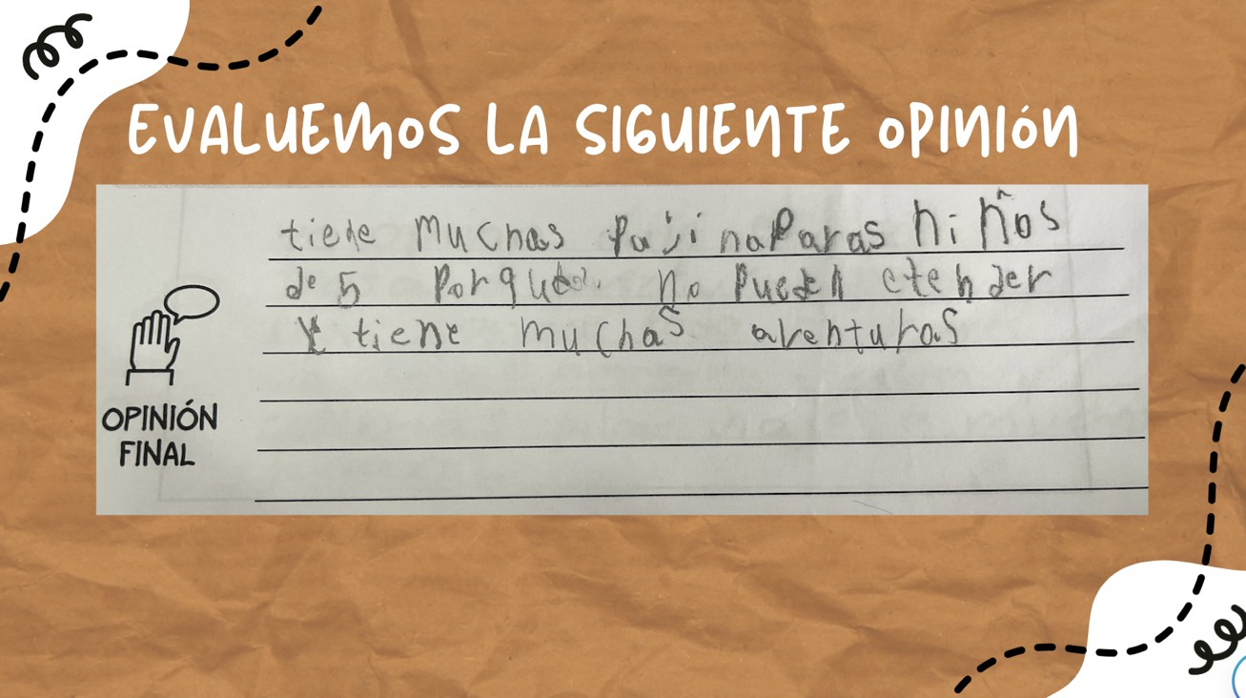
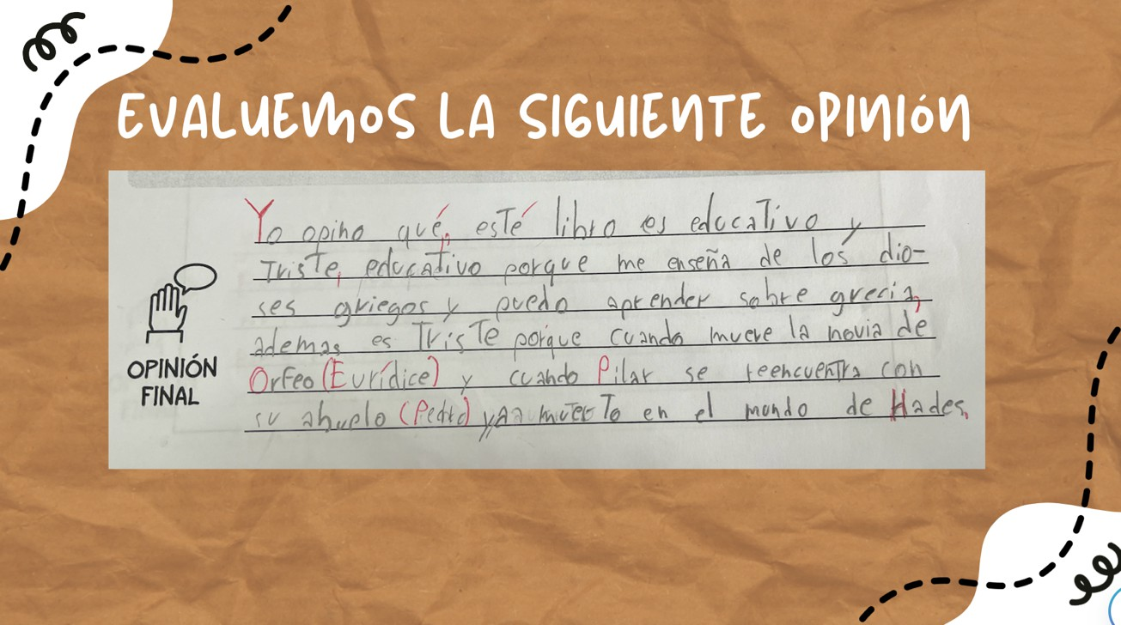

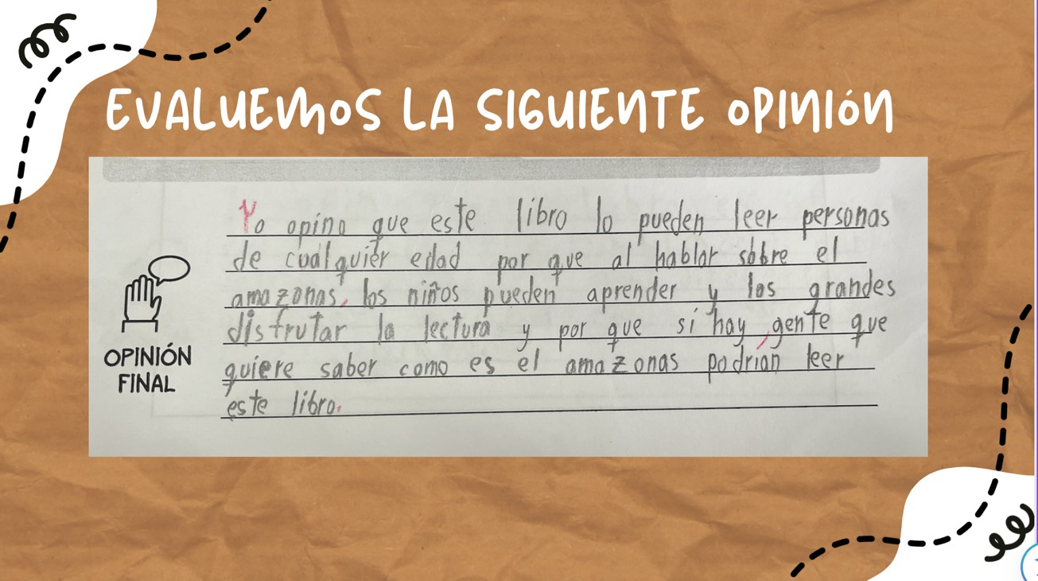
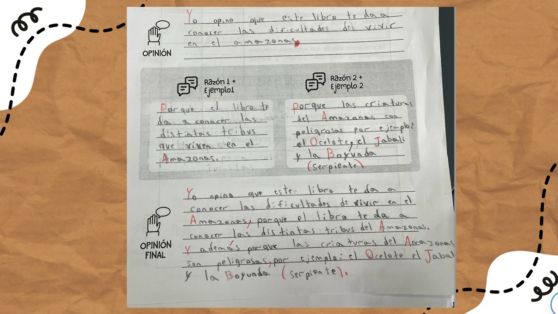

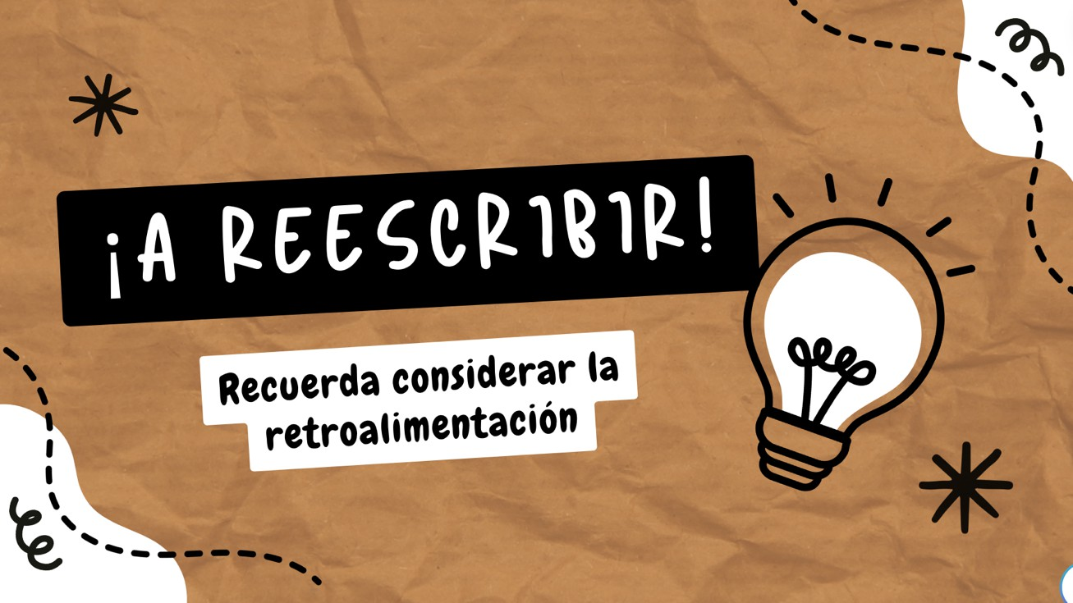
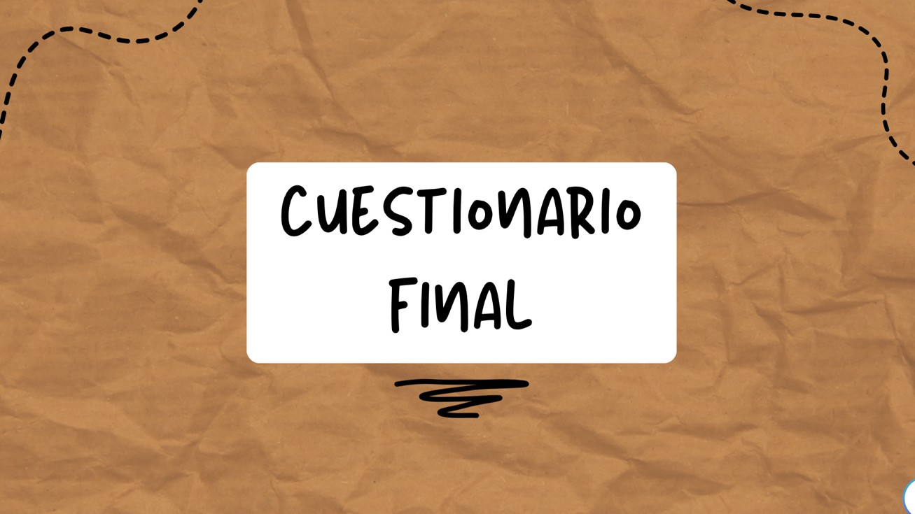

Guía “Reseña”
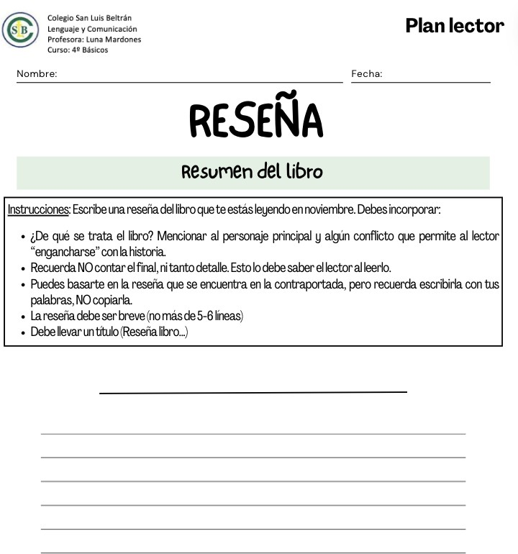

Anexo 9: Rúbrica holística actividades formativas Plan Lector
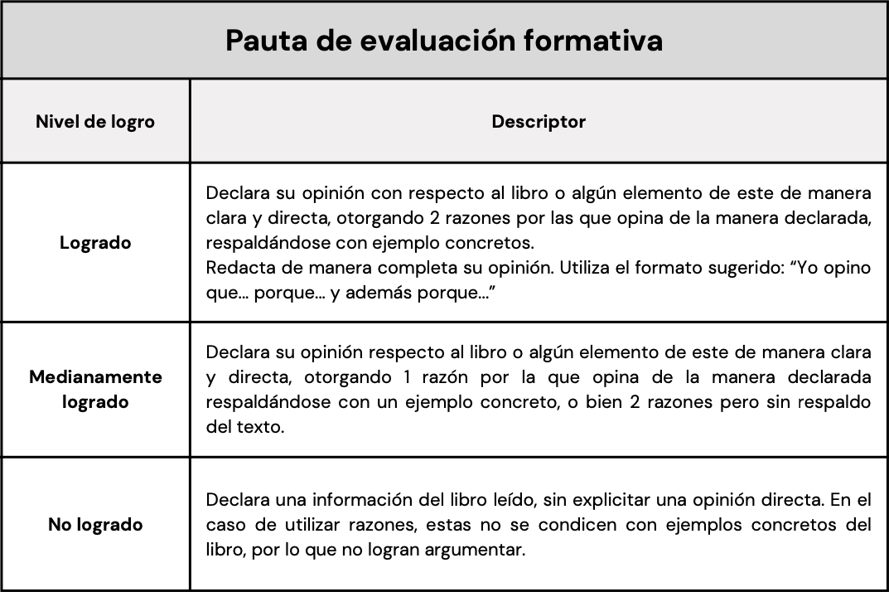
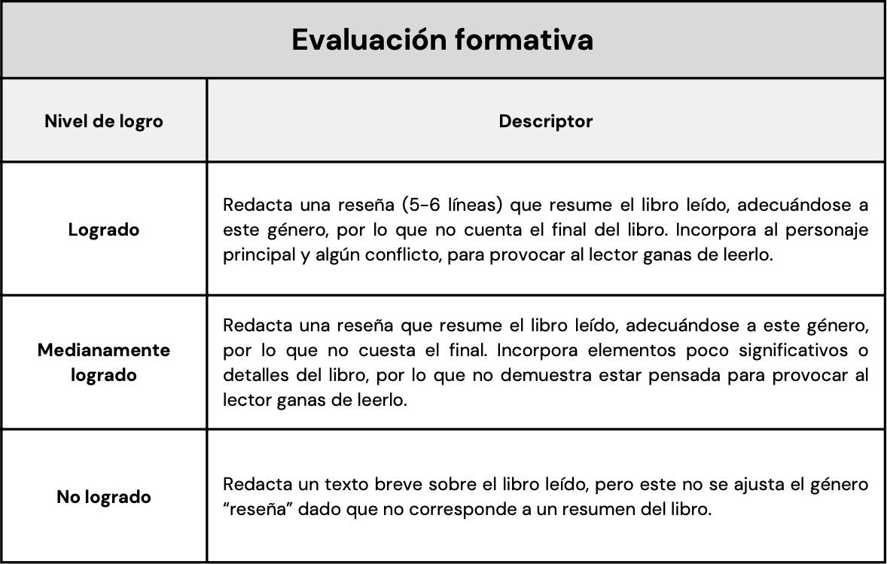
Rúbrica holística - Reseña
Rúbrica holística – Opinión literaria

Anexo 10: Descripción niveles de logro – Proceso de certificación de aprendizajes

Nivel de logro | Descriptor
Avanzado | Cumple a cabalidad con ambos productos según las características propias de cada género, lo que demuestra la correcta aplicación de las habilidades lectoras asociadas.  En el caso de la opinión literaria, declara su opinión con respecto al libro o algún elemento de este de manera clara y directa, otorgando 2 razones por las que opina de la manera declarada, respaldándose con ejemplo concretos.Redacta de manera completa su opinión. Utiliza el formato sugerido: “Yo opino que... porque... y además porque...”  En el caso de la reseña, redacta (5-6 líneas) que resume el libro leído, adecuándose a este género, por lo que no cuenta el final del libro. Incorpora al personaje principal y algún conflicto, para provocar al lector ganas de leerlo.
Intermedio | Cumple con algunas imprecisiones con ambos productos según las características propias de cada género, lo que demuestra, en su mayoría, una correcta aplicación de las habilidades lectoras asociadas.  En el caso de la opinión literaria, declara su opinión respecto al libro o algún elemento de este de manera clara y directa, otorgando 1 razón por la que opina de la manera declarada respaldándose con un ejemplo concreto, o bien 2 razones pero sin respaldo del texto.  En el caso de la reseña, redacta una reseña que resume el libro leído, adecuándose a este género, por lo que no cuesta el final. Incorpora elementos poco significativos o detalles del libro, por lo que no demuestra estar pensada para provocar al lector ganas de leerlo.
Inicial | Cumple con dificultad con ambos productos según las características propias de cada género, por lo que no logra demostrar una correcta aplicación de las habilidades lectoras asociadas.  En el caso de la opinión literaria, declara una información del libro leído, sin explicitar una opinión directa. En el caso de utilizar razones, estas no se condicen con ejemplos concretos del libro, por lo que no logran argumentar.  En el caso de la reseña, redacta un texto breve sobre el libro leído, pero este no se ajusta el género “reseña” dado que no corresponde a un resumen del libro.

